รายการอาหารระดับประถมศึกษา
วันที่ ๑๔ มิถุนายน 2566

ข้าวหมูแดง แตงกวา + ไข่ต้ม ๑ ฟอง + แตงโม ๒ ชิ้น

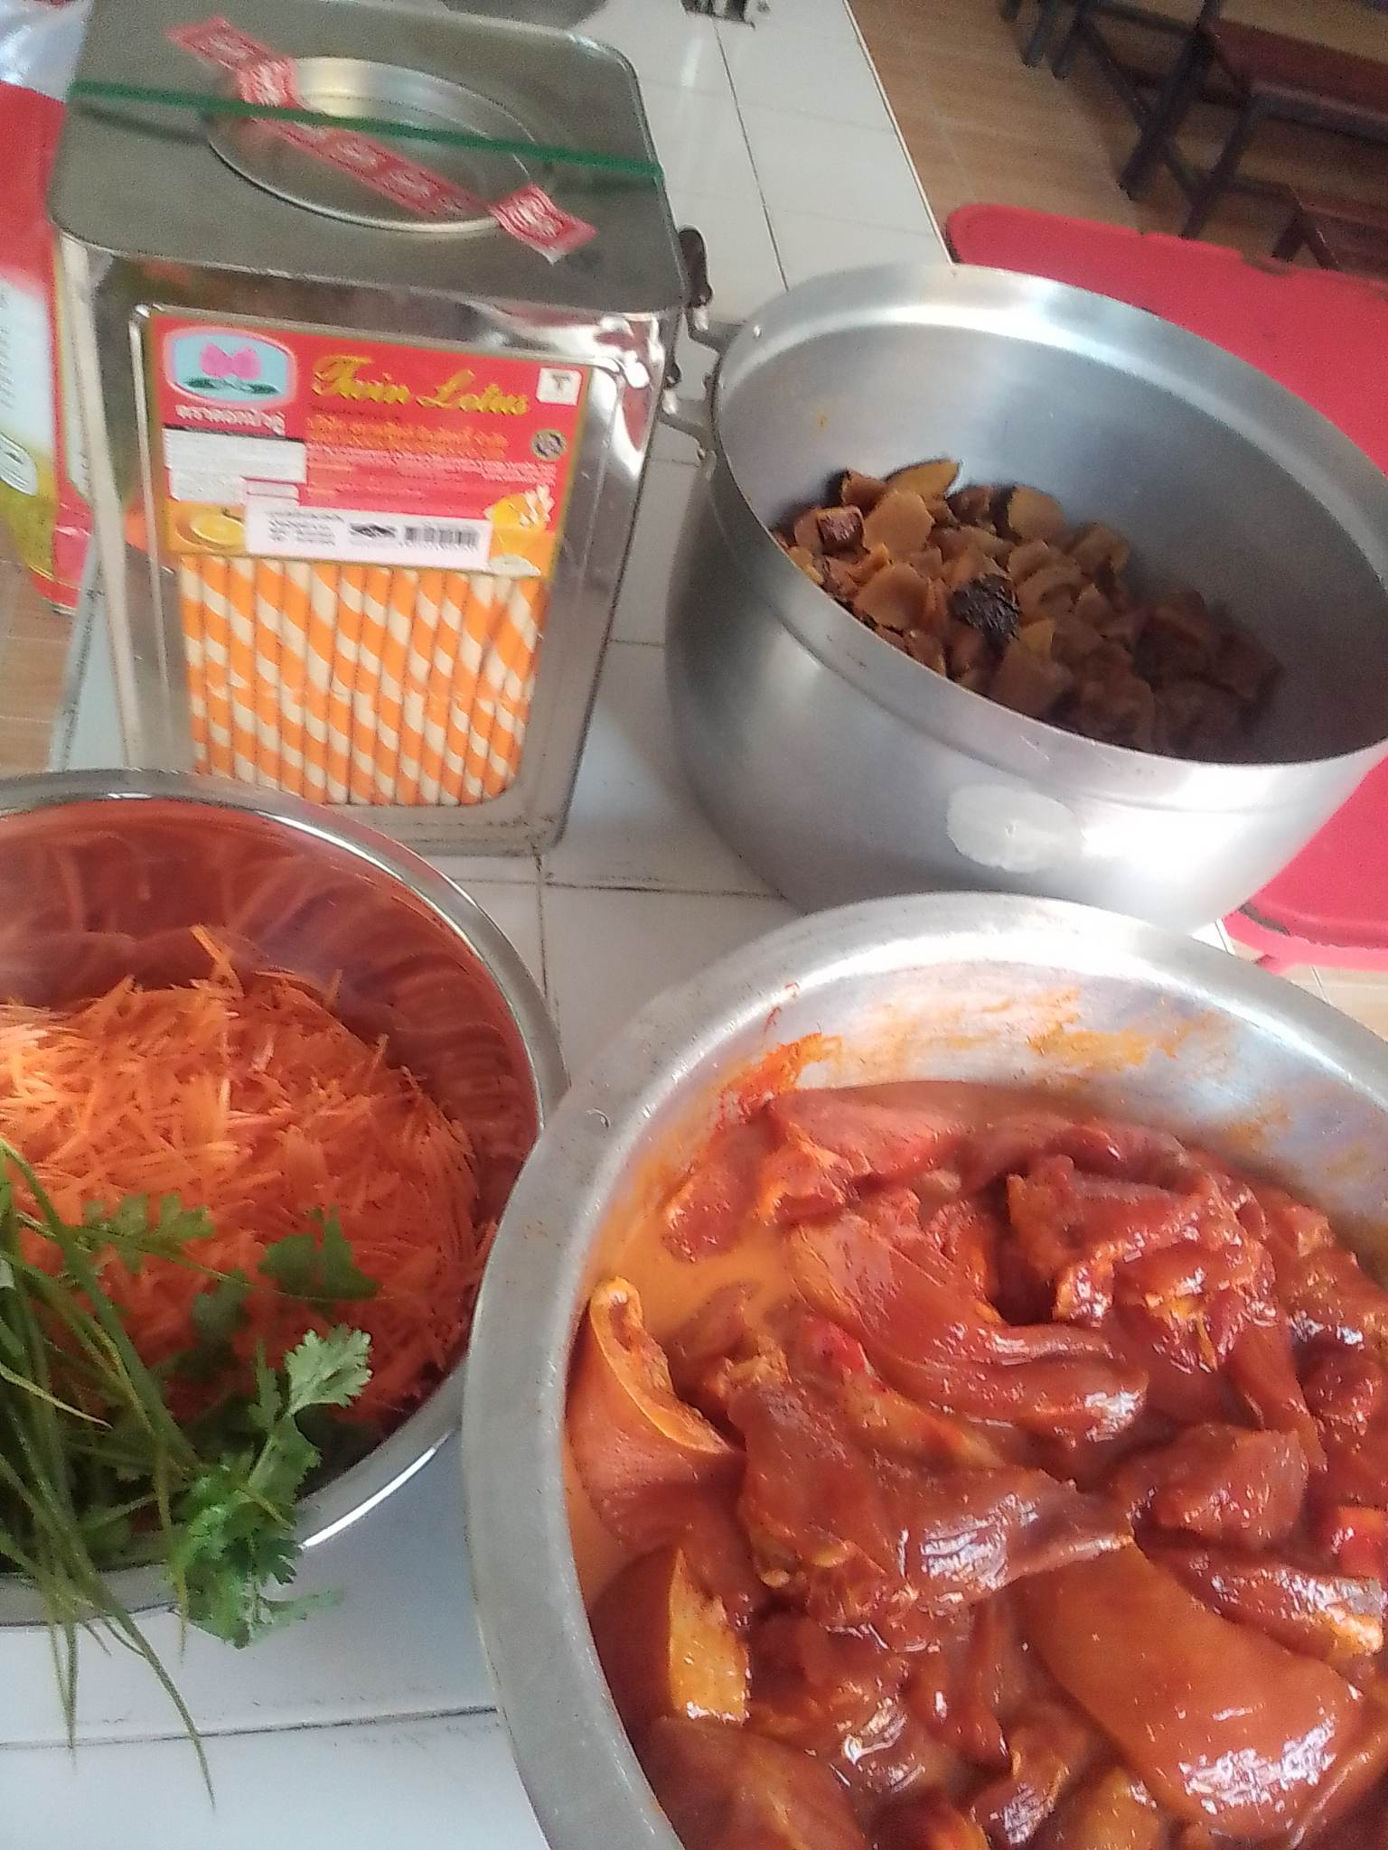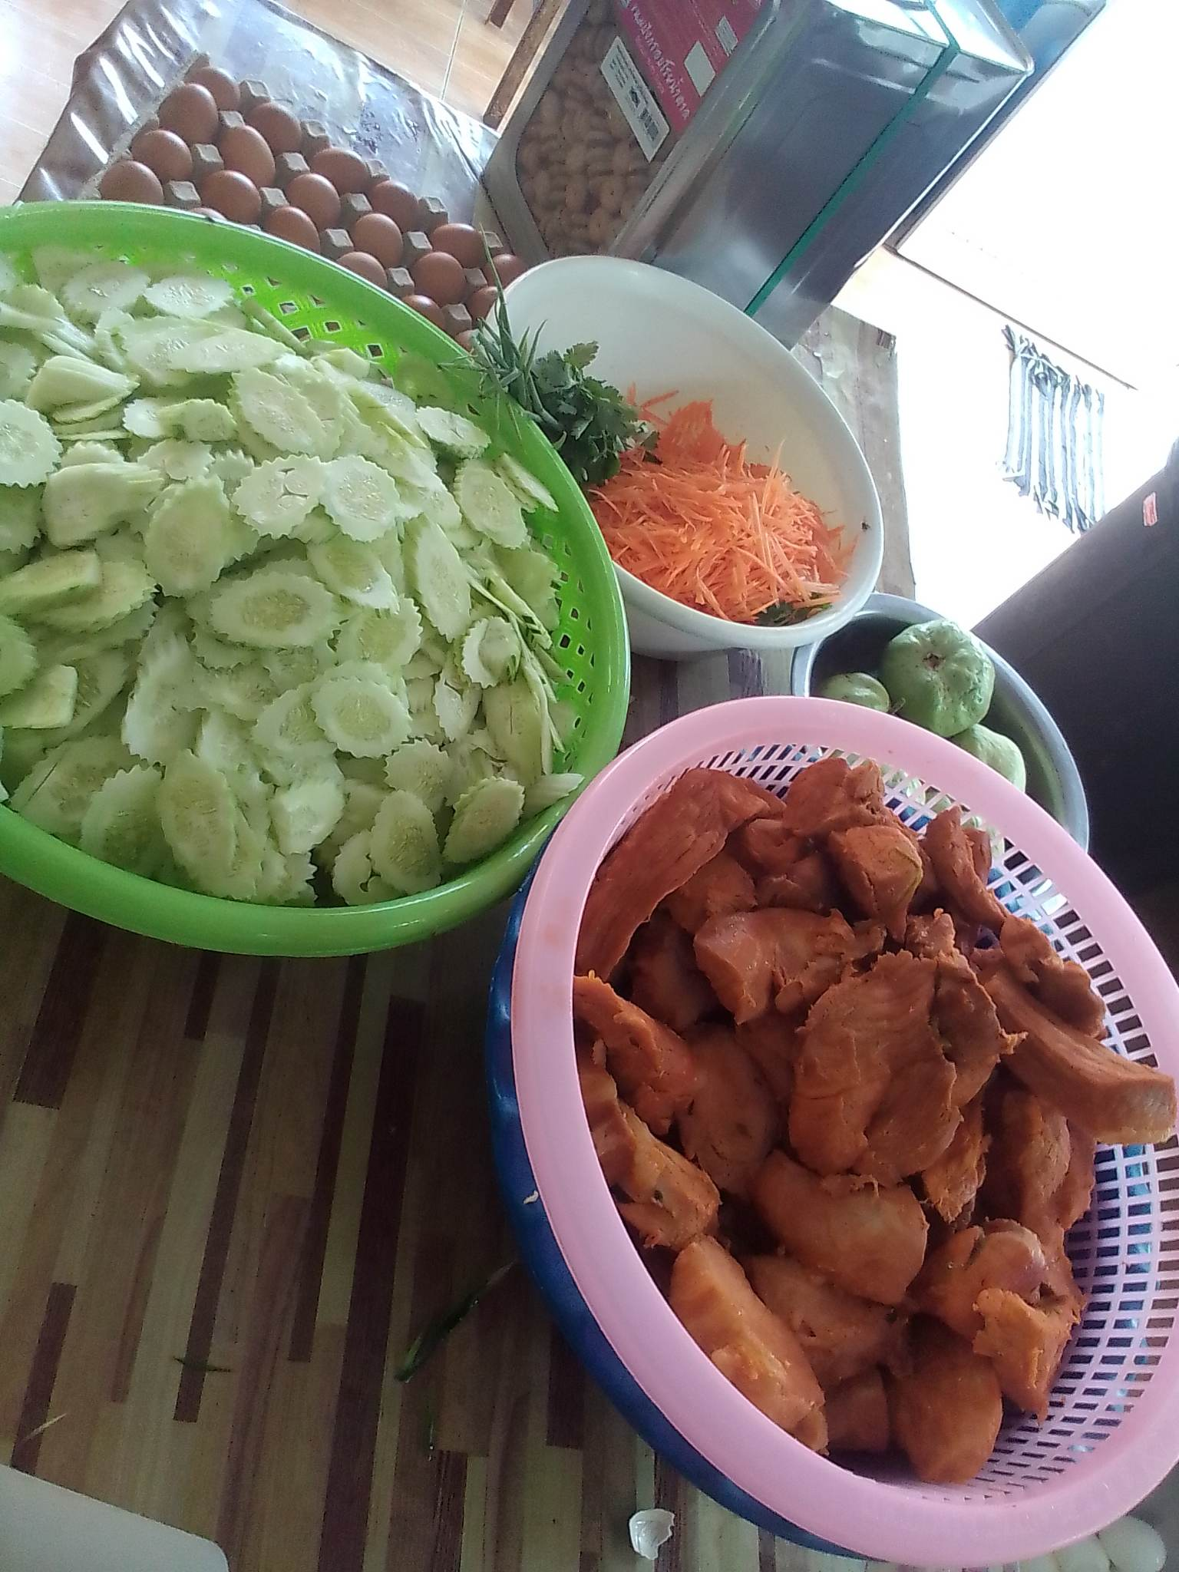
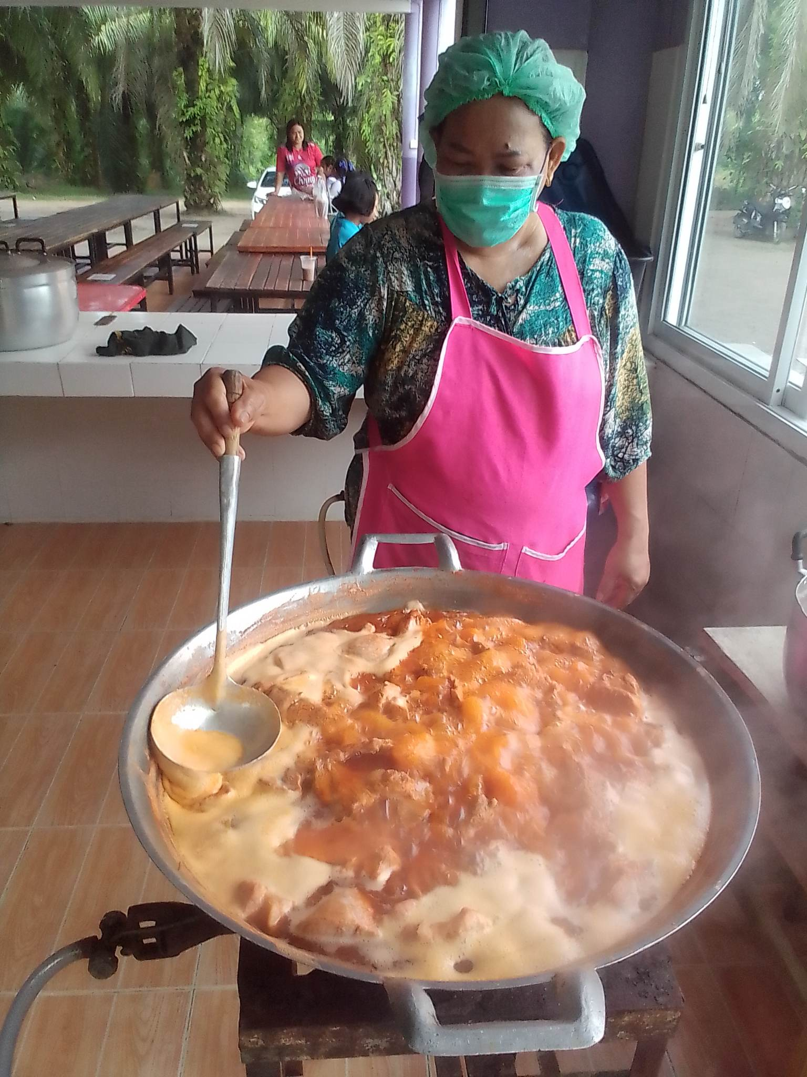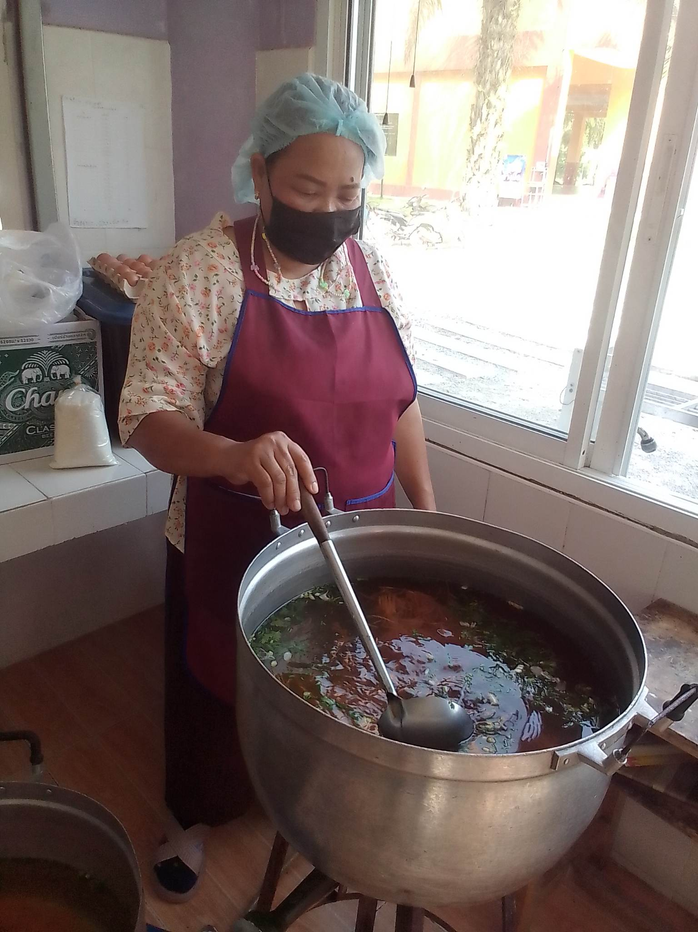

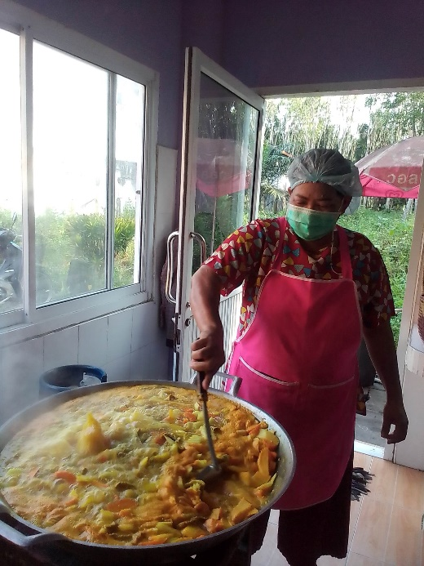
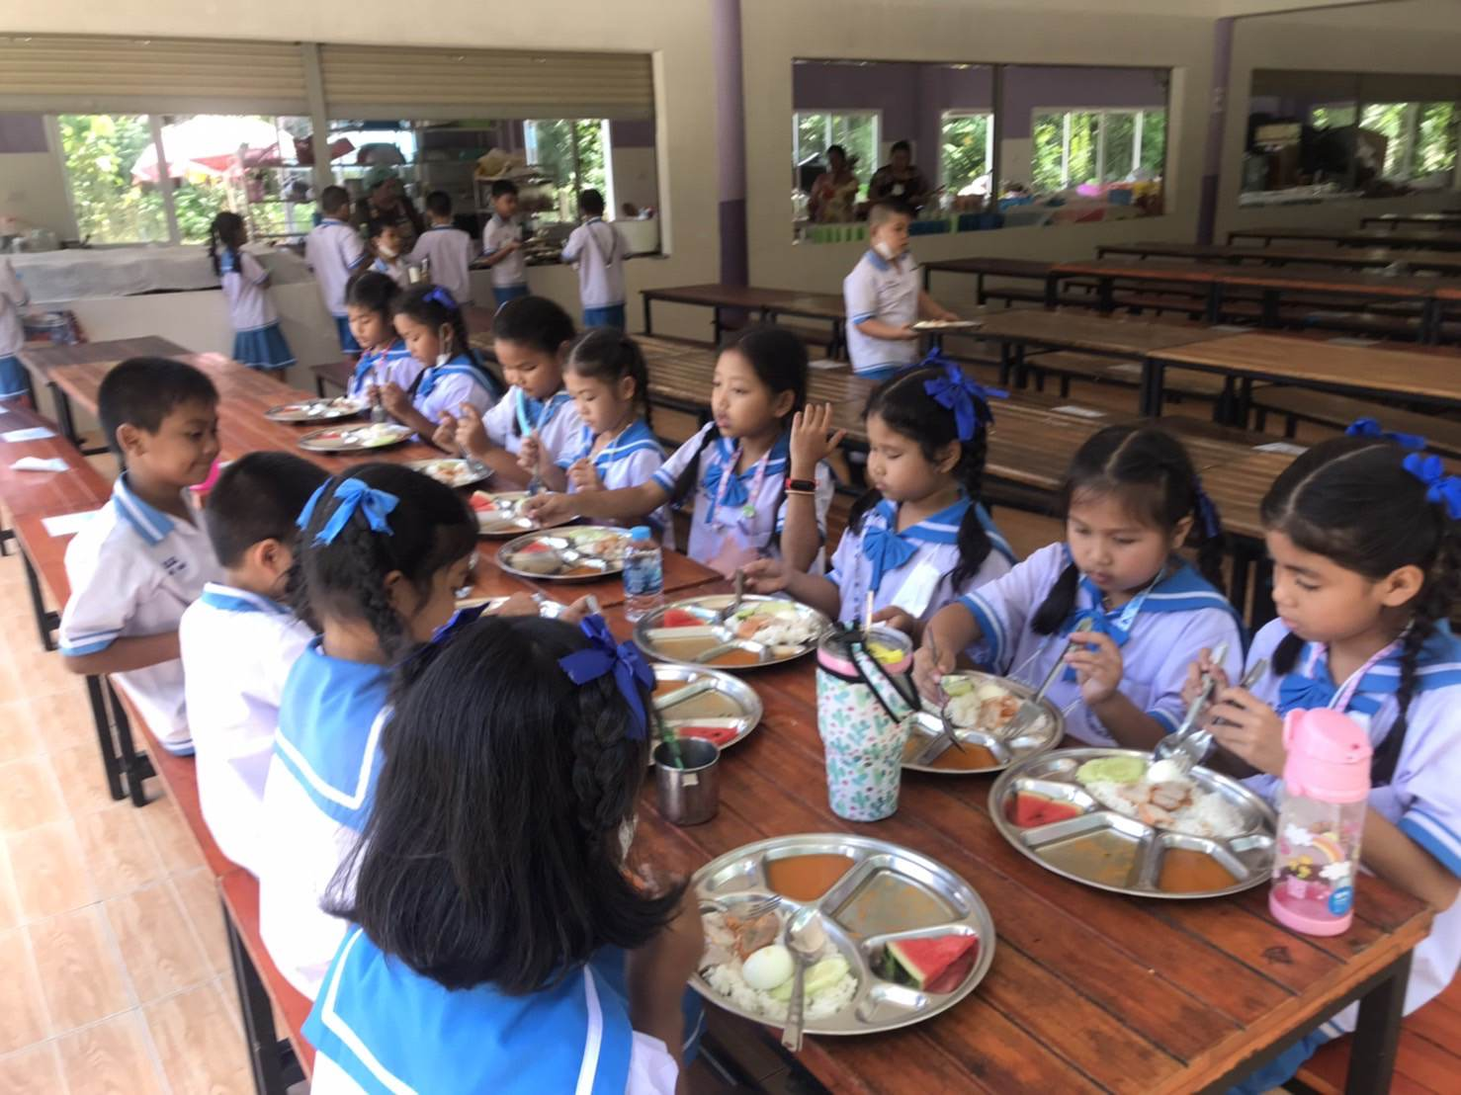
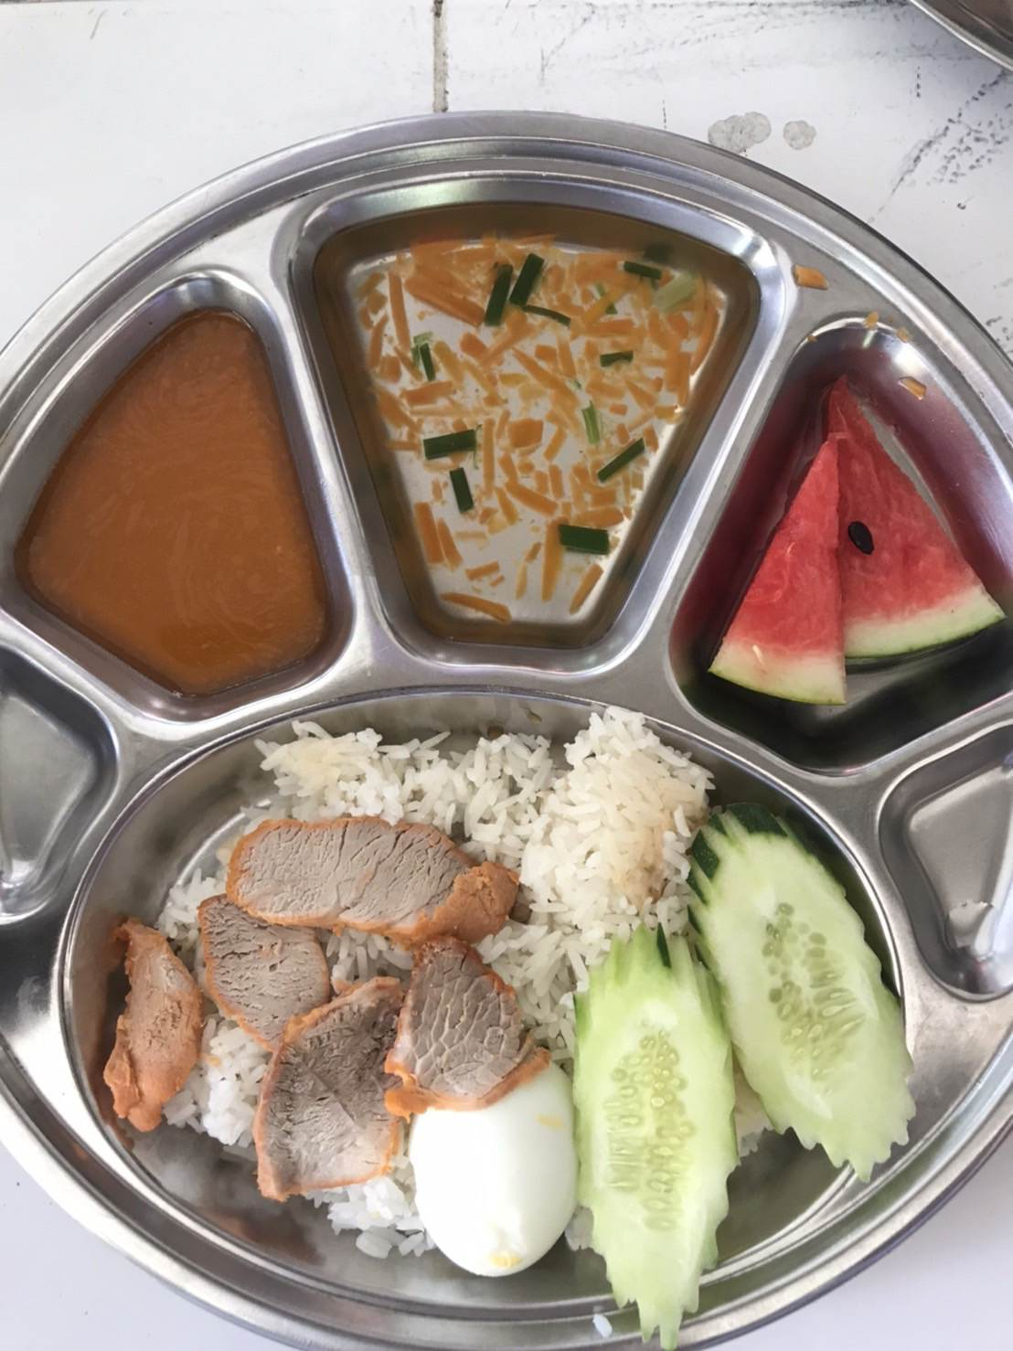
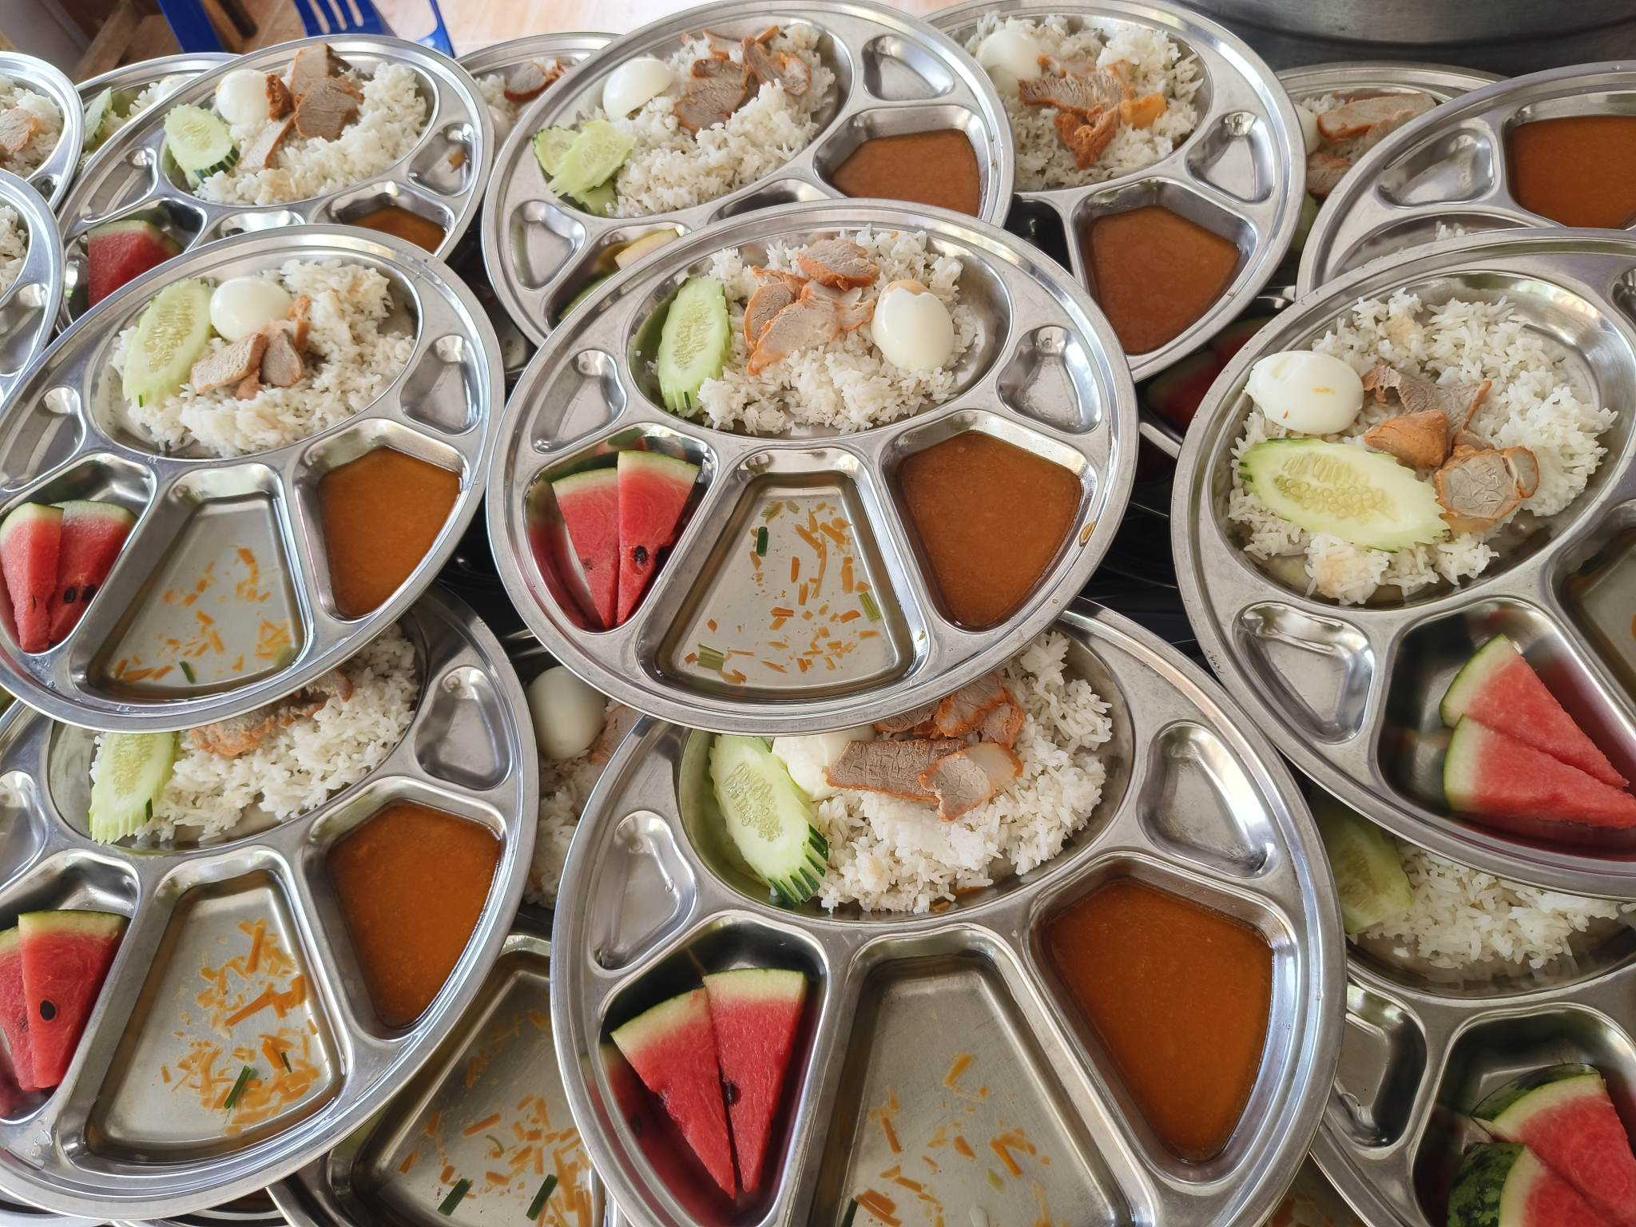
รายการอาหารระดับประถมศึกษา
วันที่ ๑๕ มิถุนายน 2566

ข้าวสวยขาว + แกงจืดผักกาดขาว แครอท หมูสับ + แกงเทโพหมู + ฝรั่ง ๒ ชิ้น

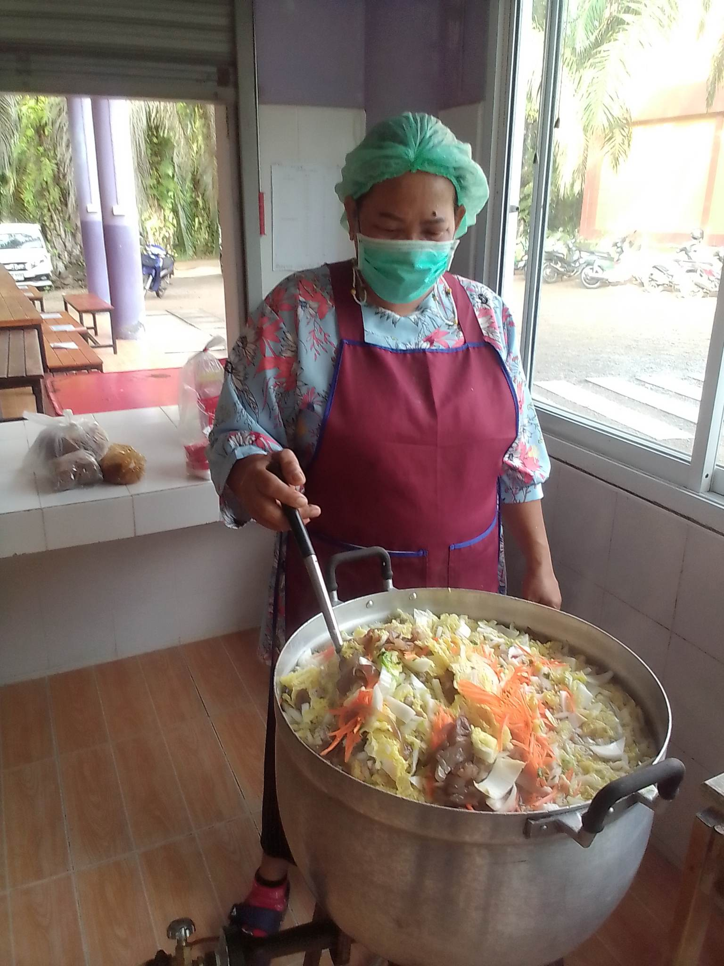
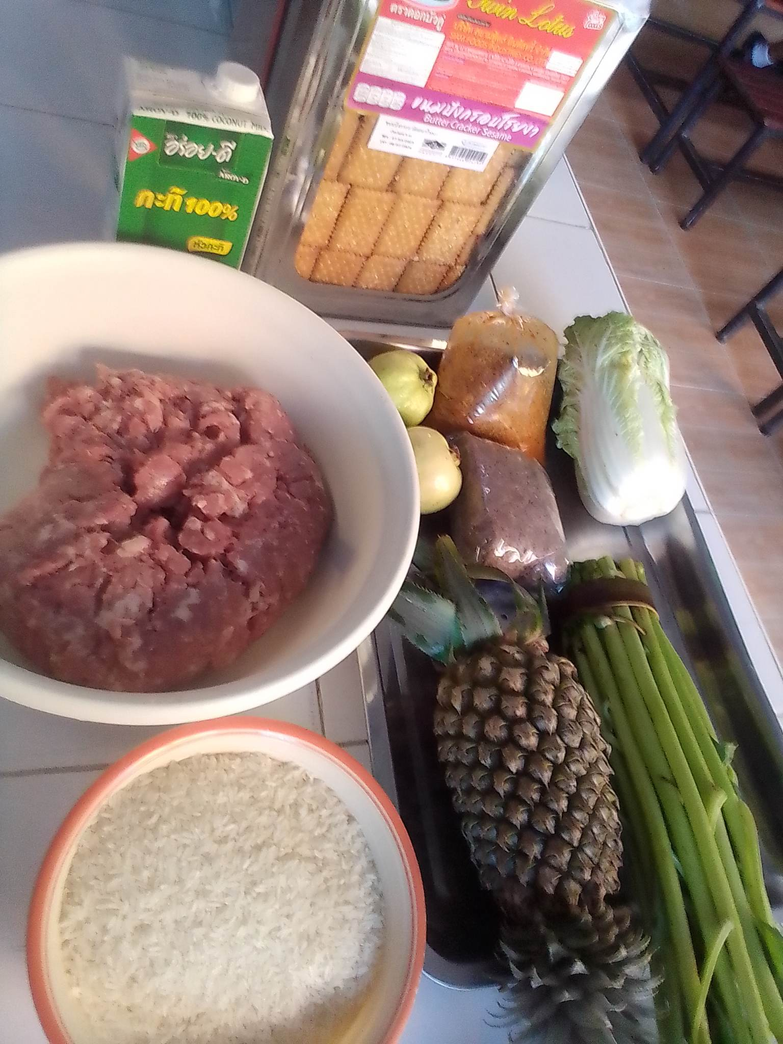

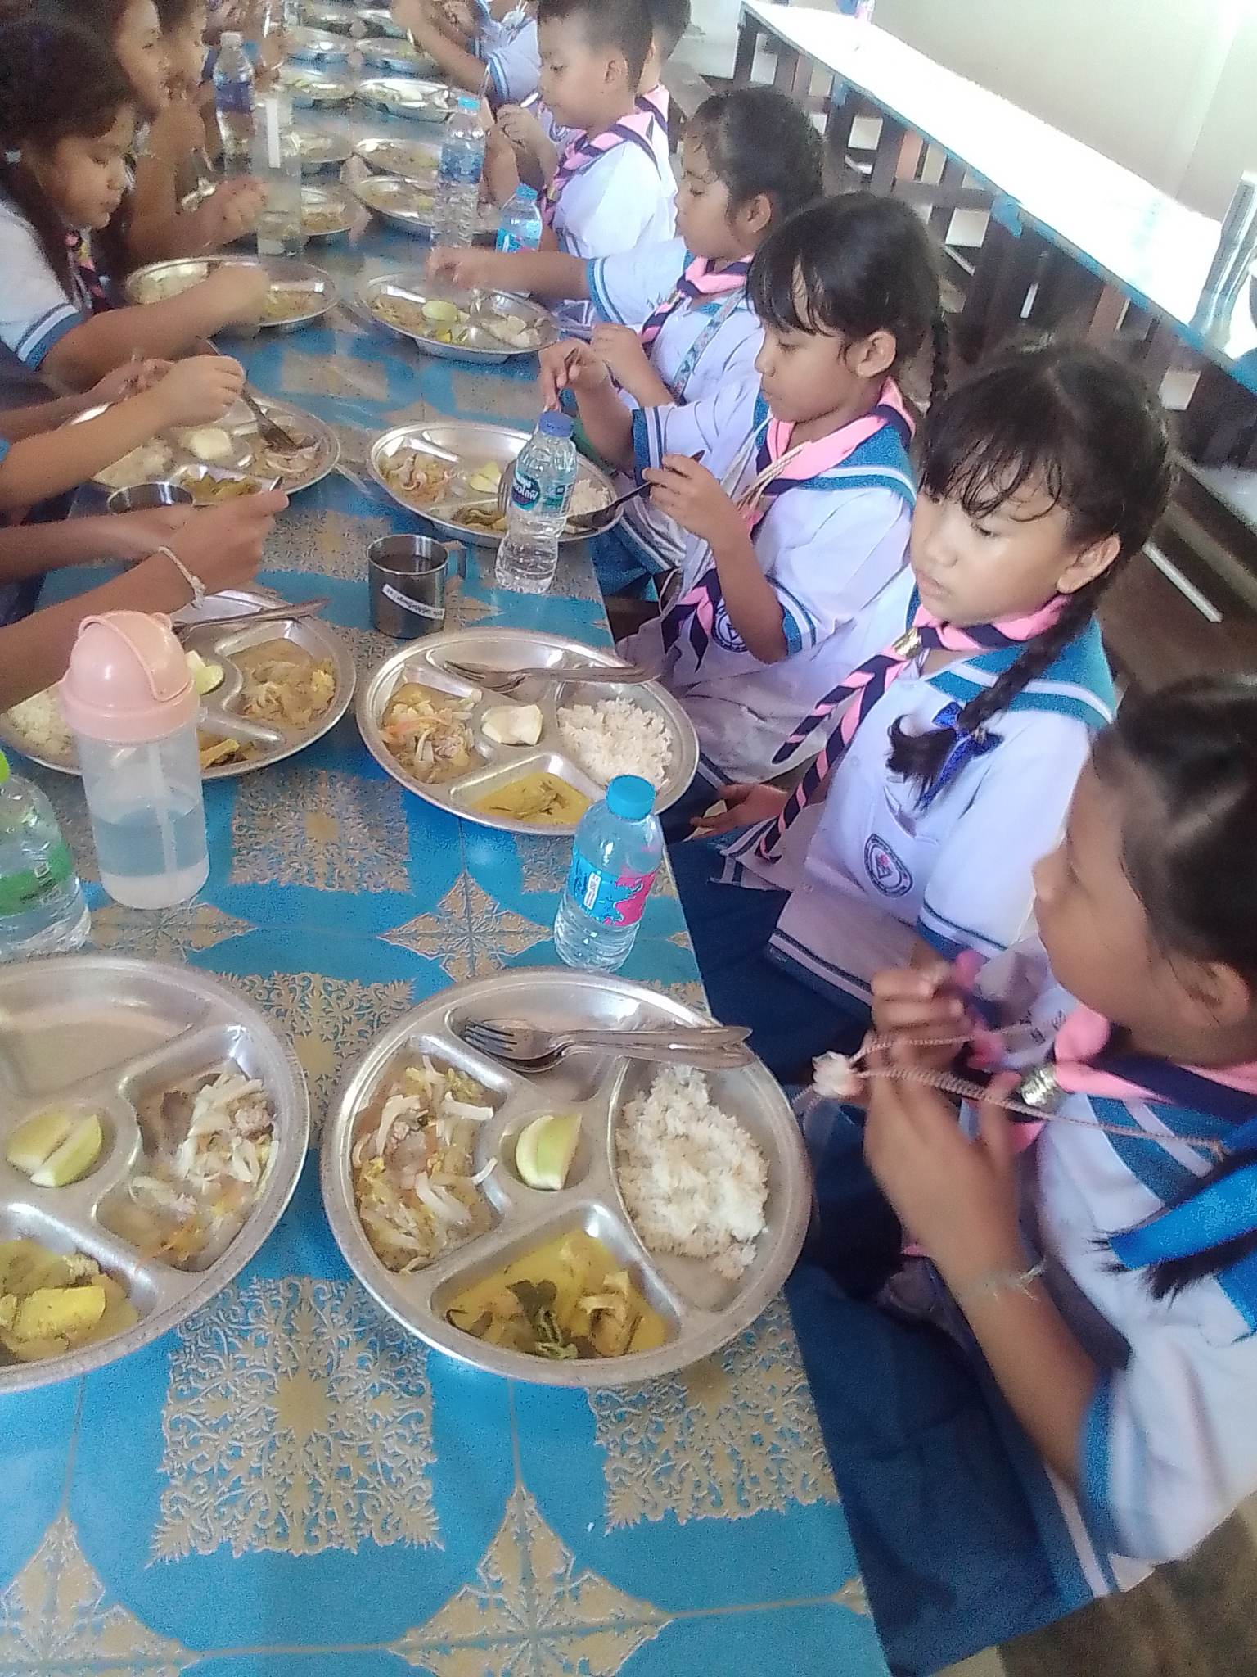
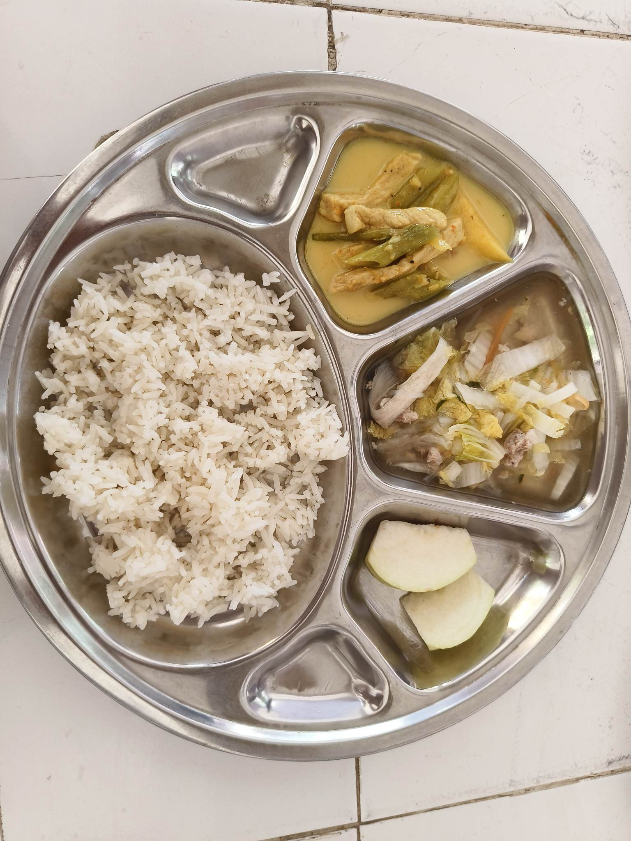
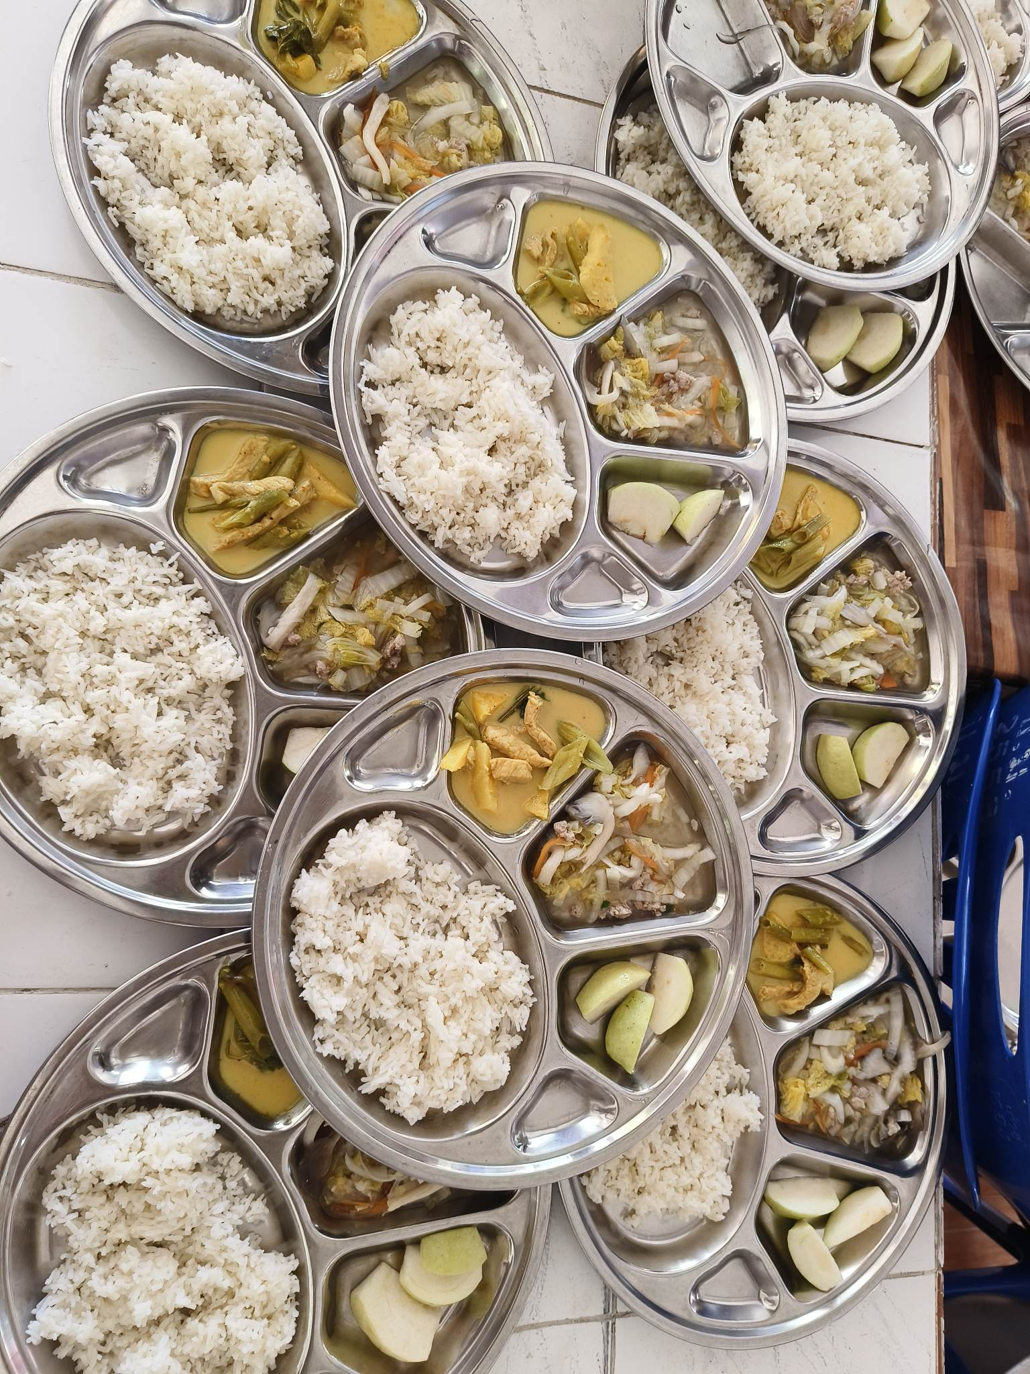

รายการอาหารระดับประถมศึกษา
วันที่ ๑๖ มิถุนายน 2566

ข้าวสวยขาว + แกงเลียงหมูใส่บวบ ตำลึง เห็ดฟาง + แกงเผ็ดกะทิไก่ ฟักเขียว
+ แก้วมังกร ๓ ชิ้น

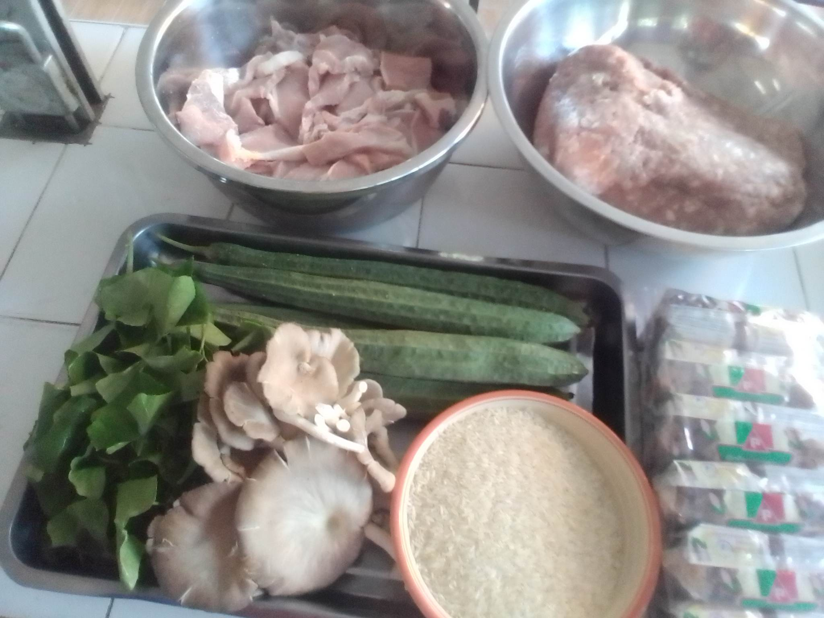
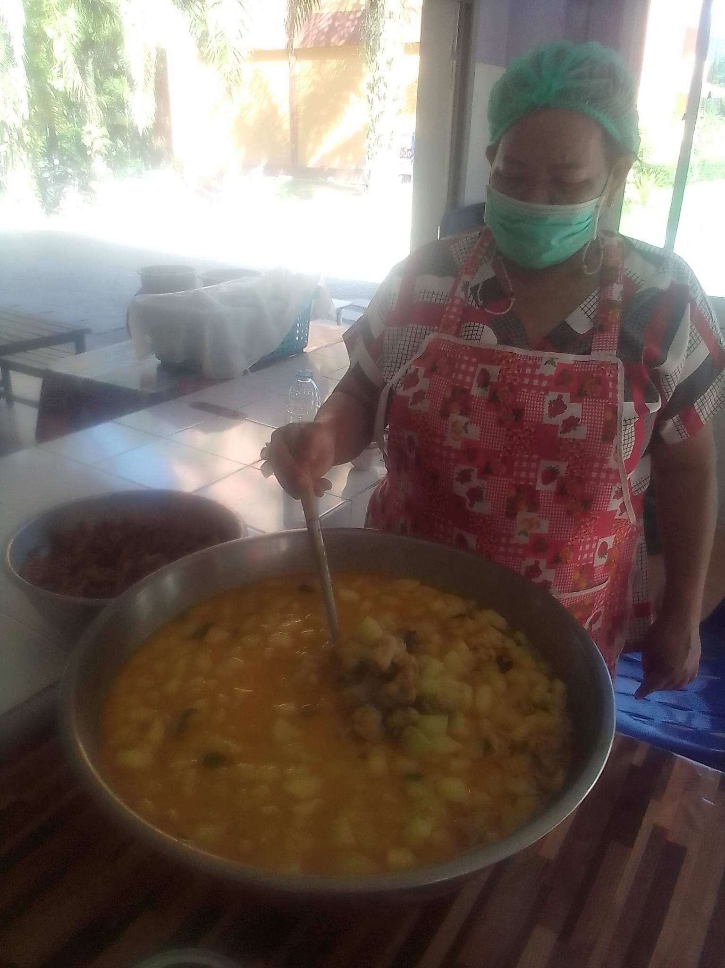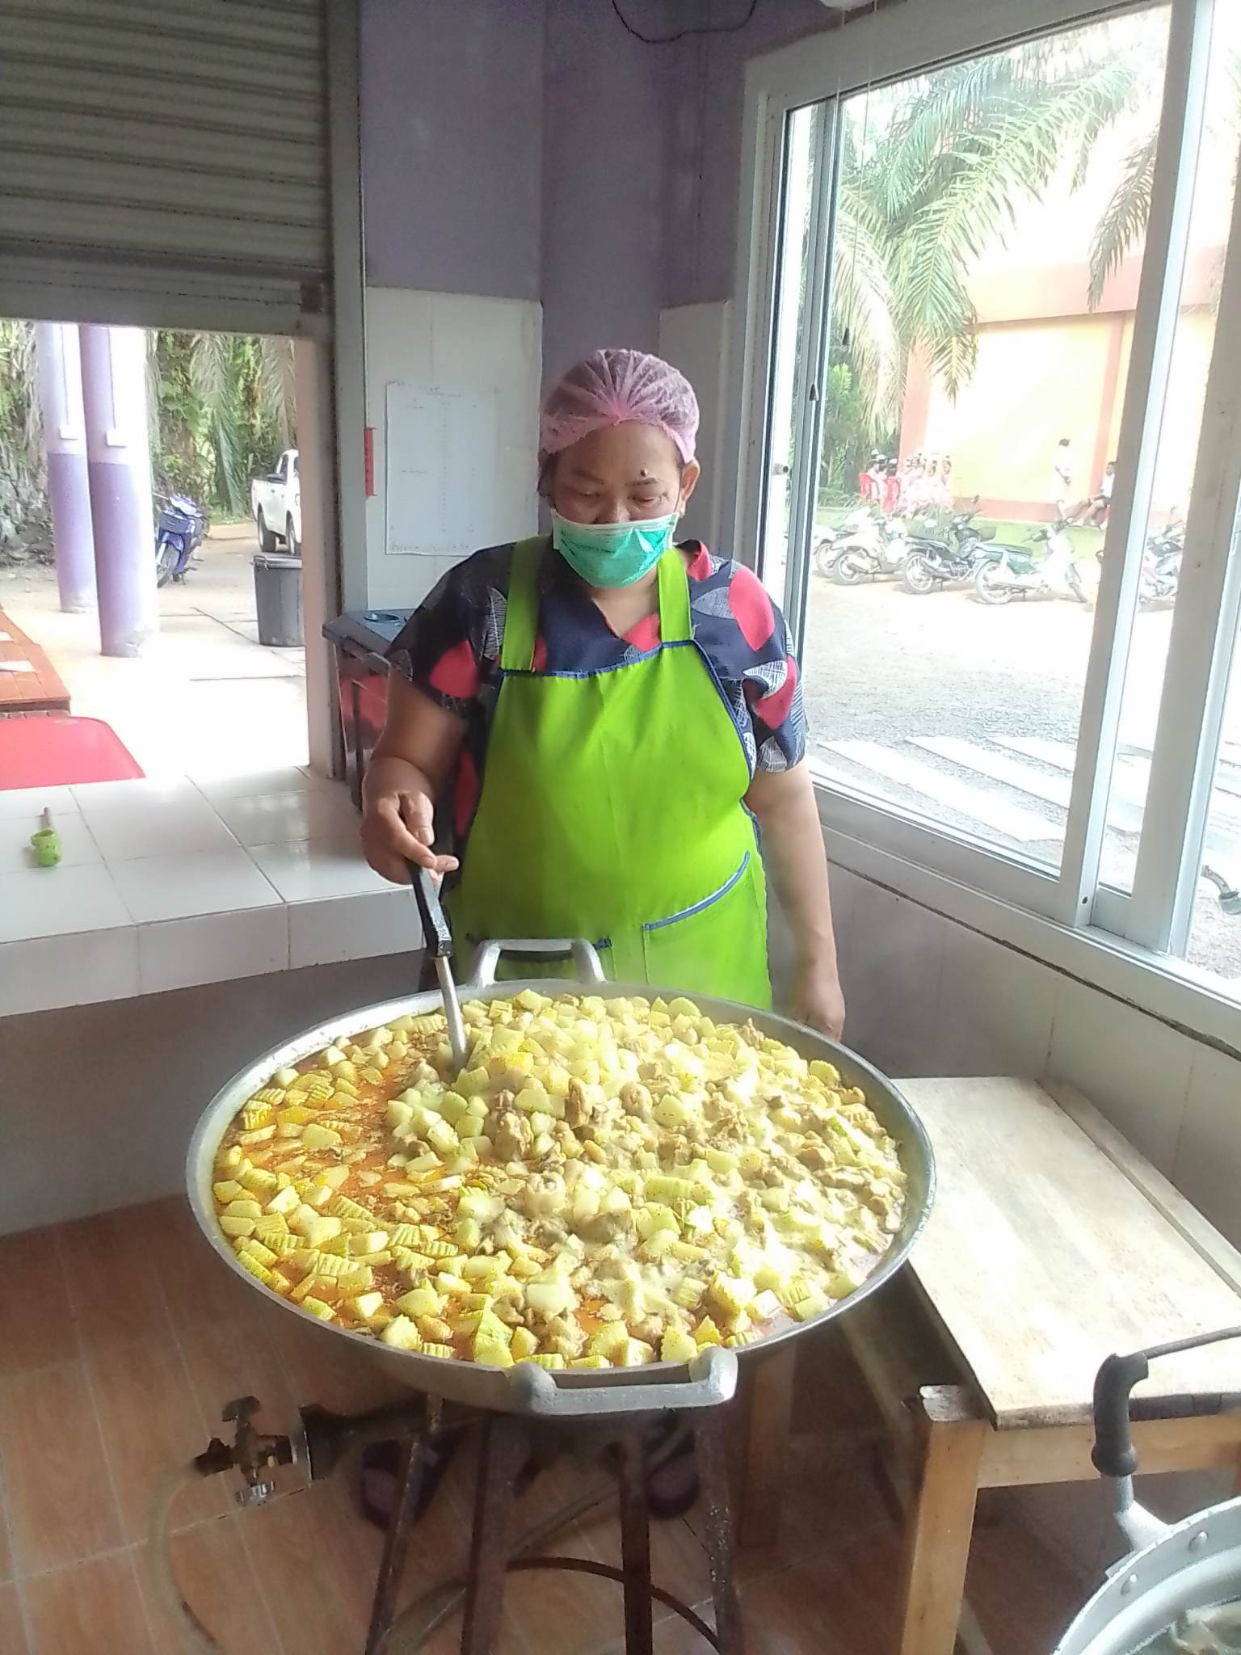

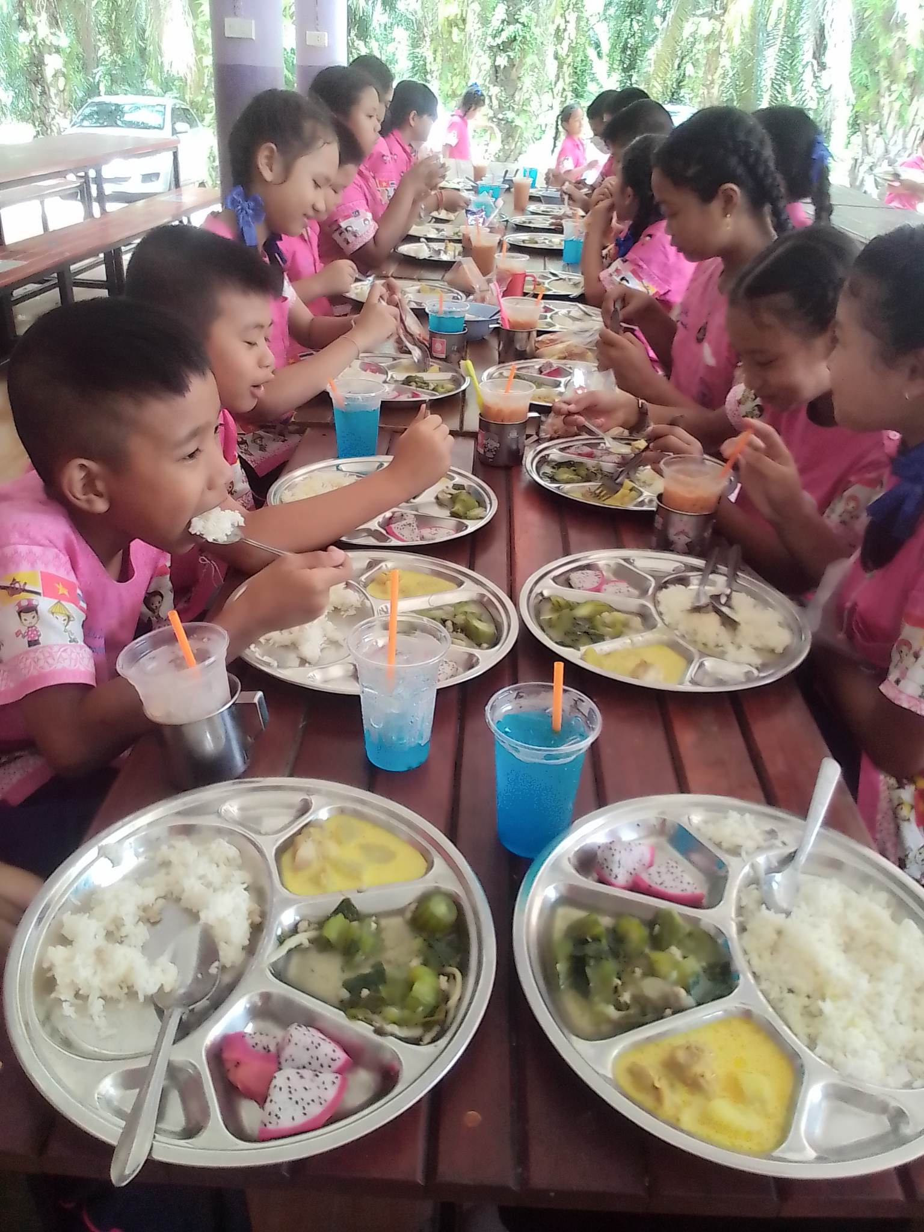
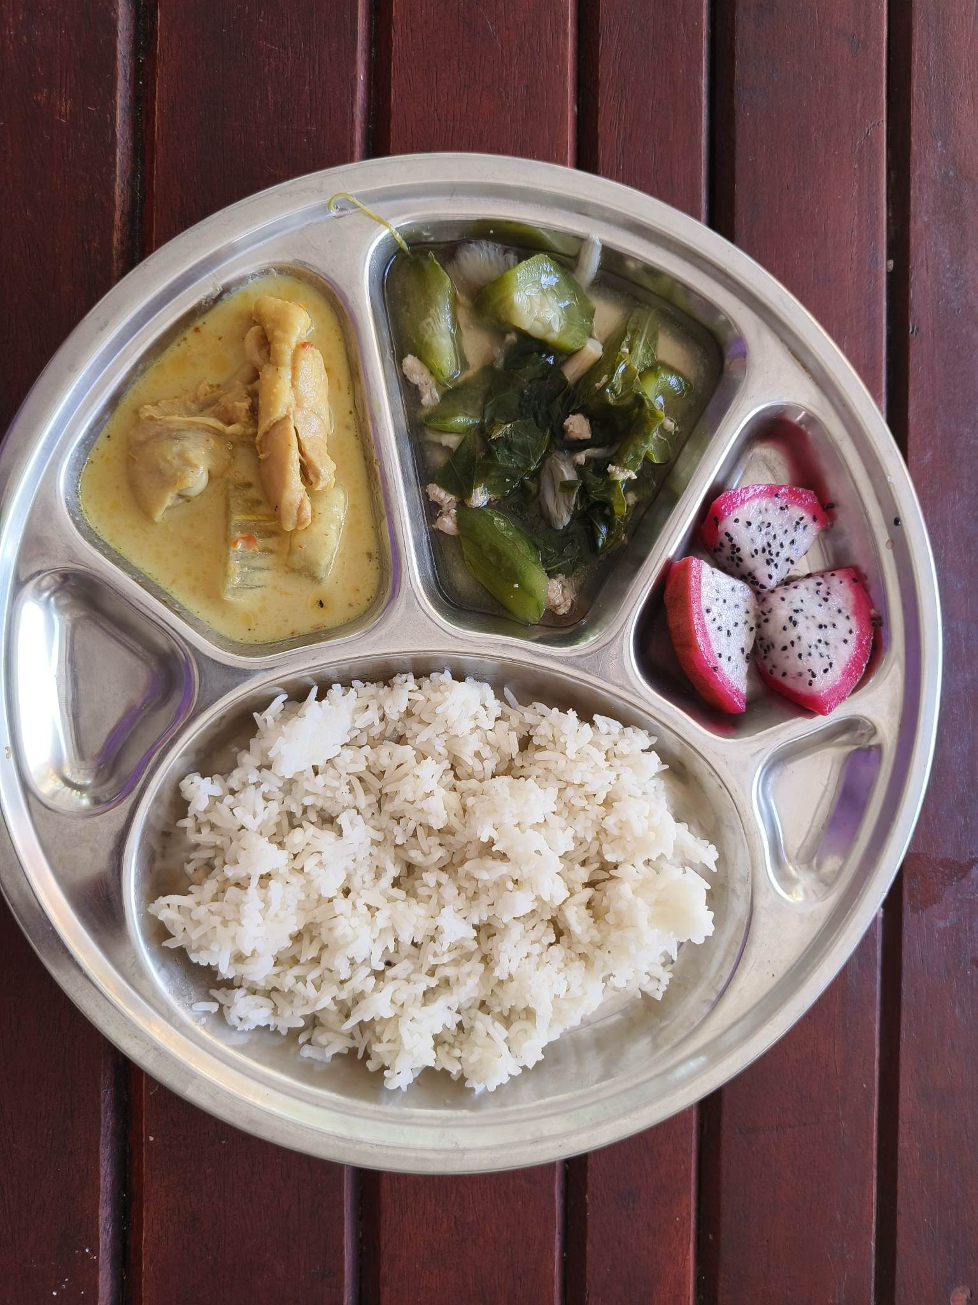
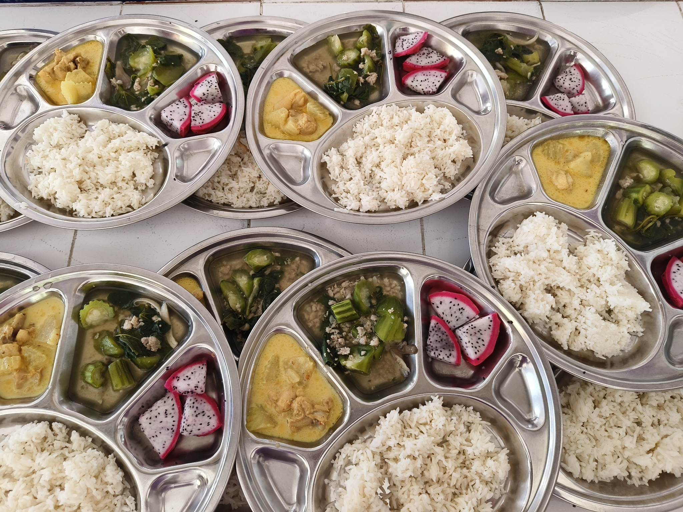

รายการอาหารระดับประถมศึกษา
วันที่ ๑๙ มิถุนายน 2566

ข้าวสวยขาว + แกงส้มผักรวมหมู + แกงจืดวุ้นเส้นหมูสับ ลูกชิ้นปลา ใส่ตับ ถั่วงอก
+ แอปเปิ้ล ๓ ชิ้น

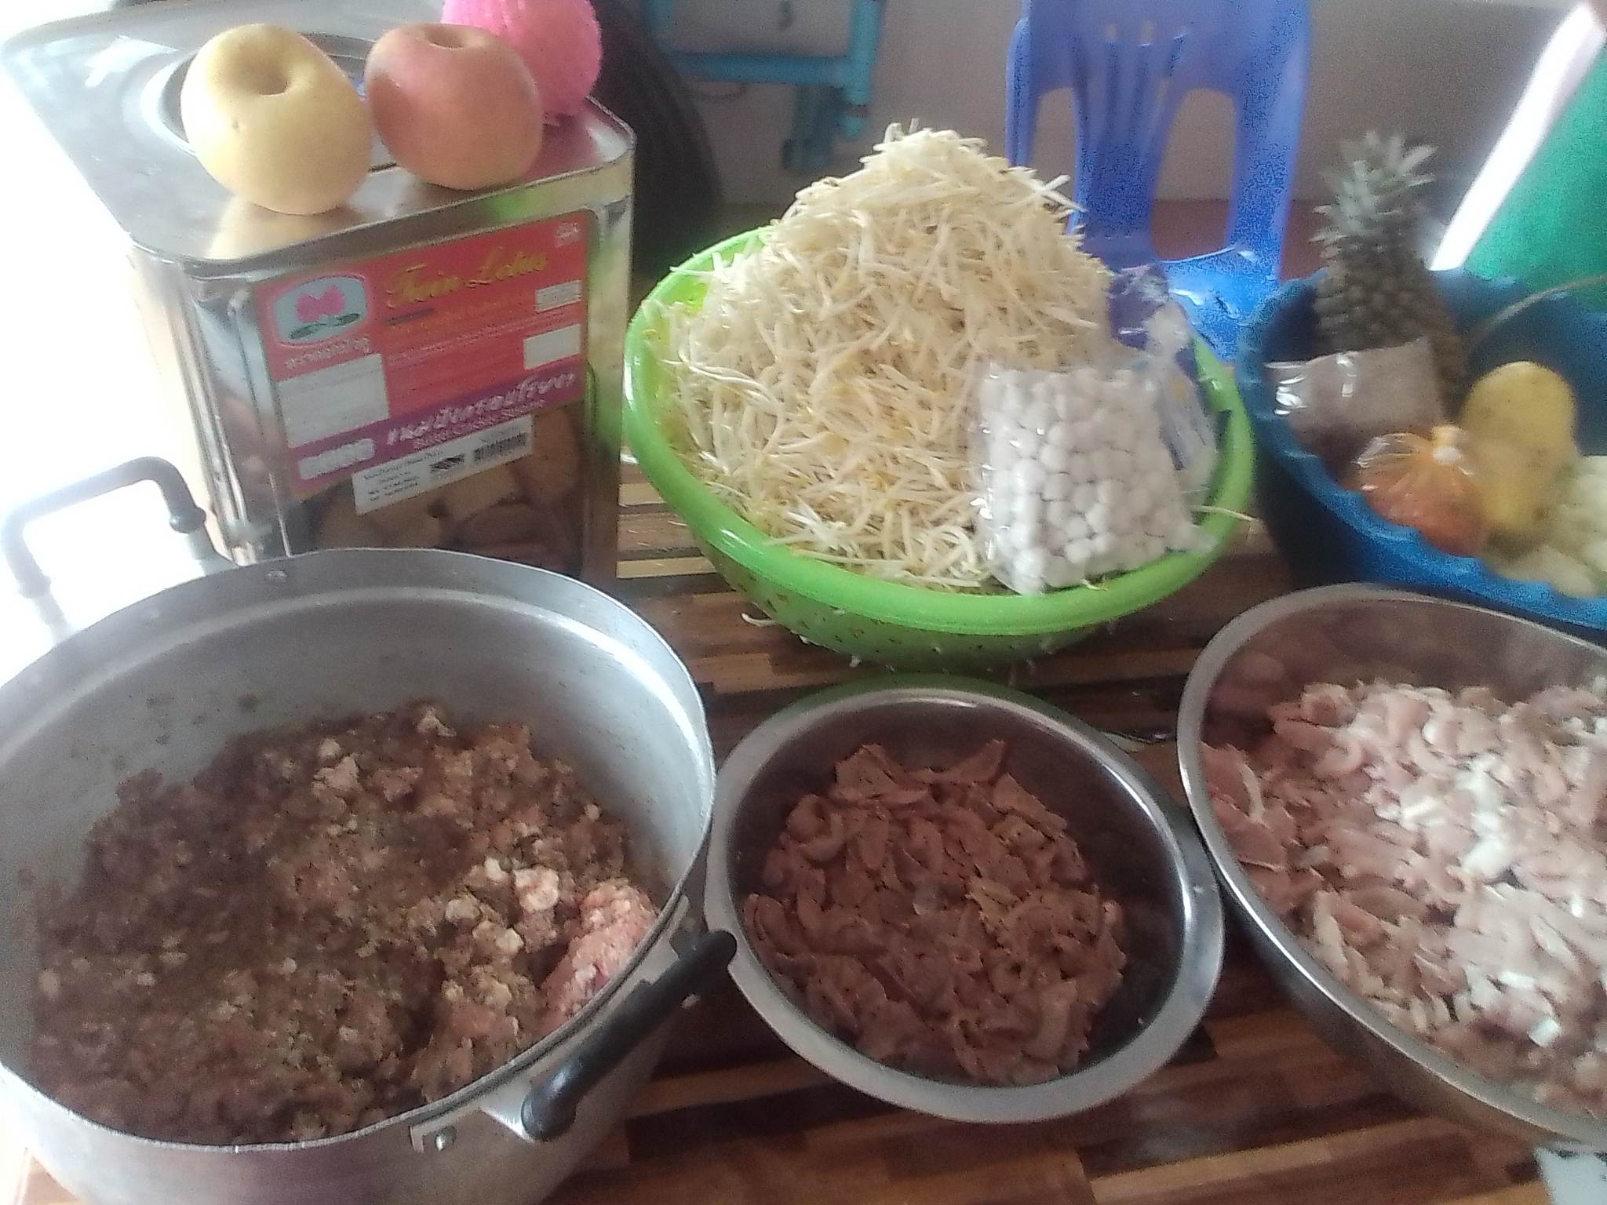
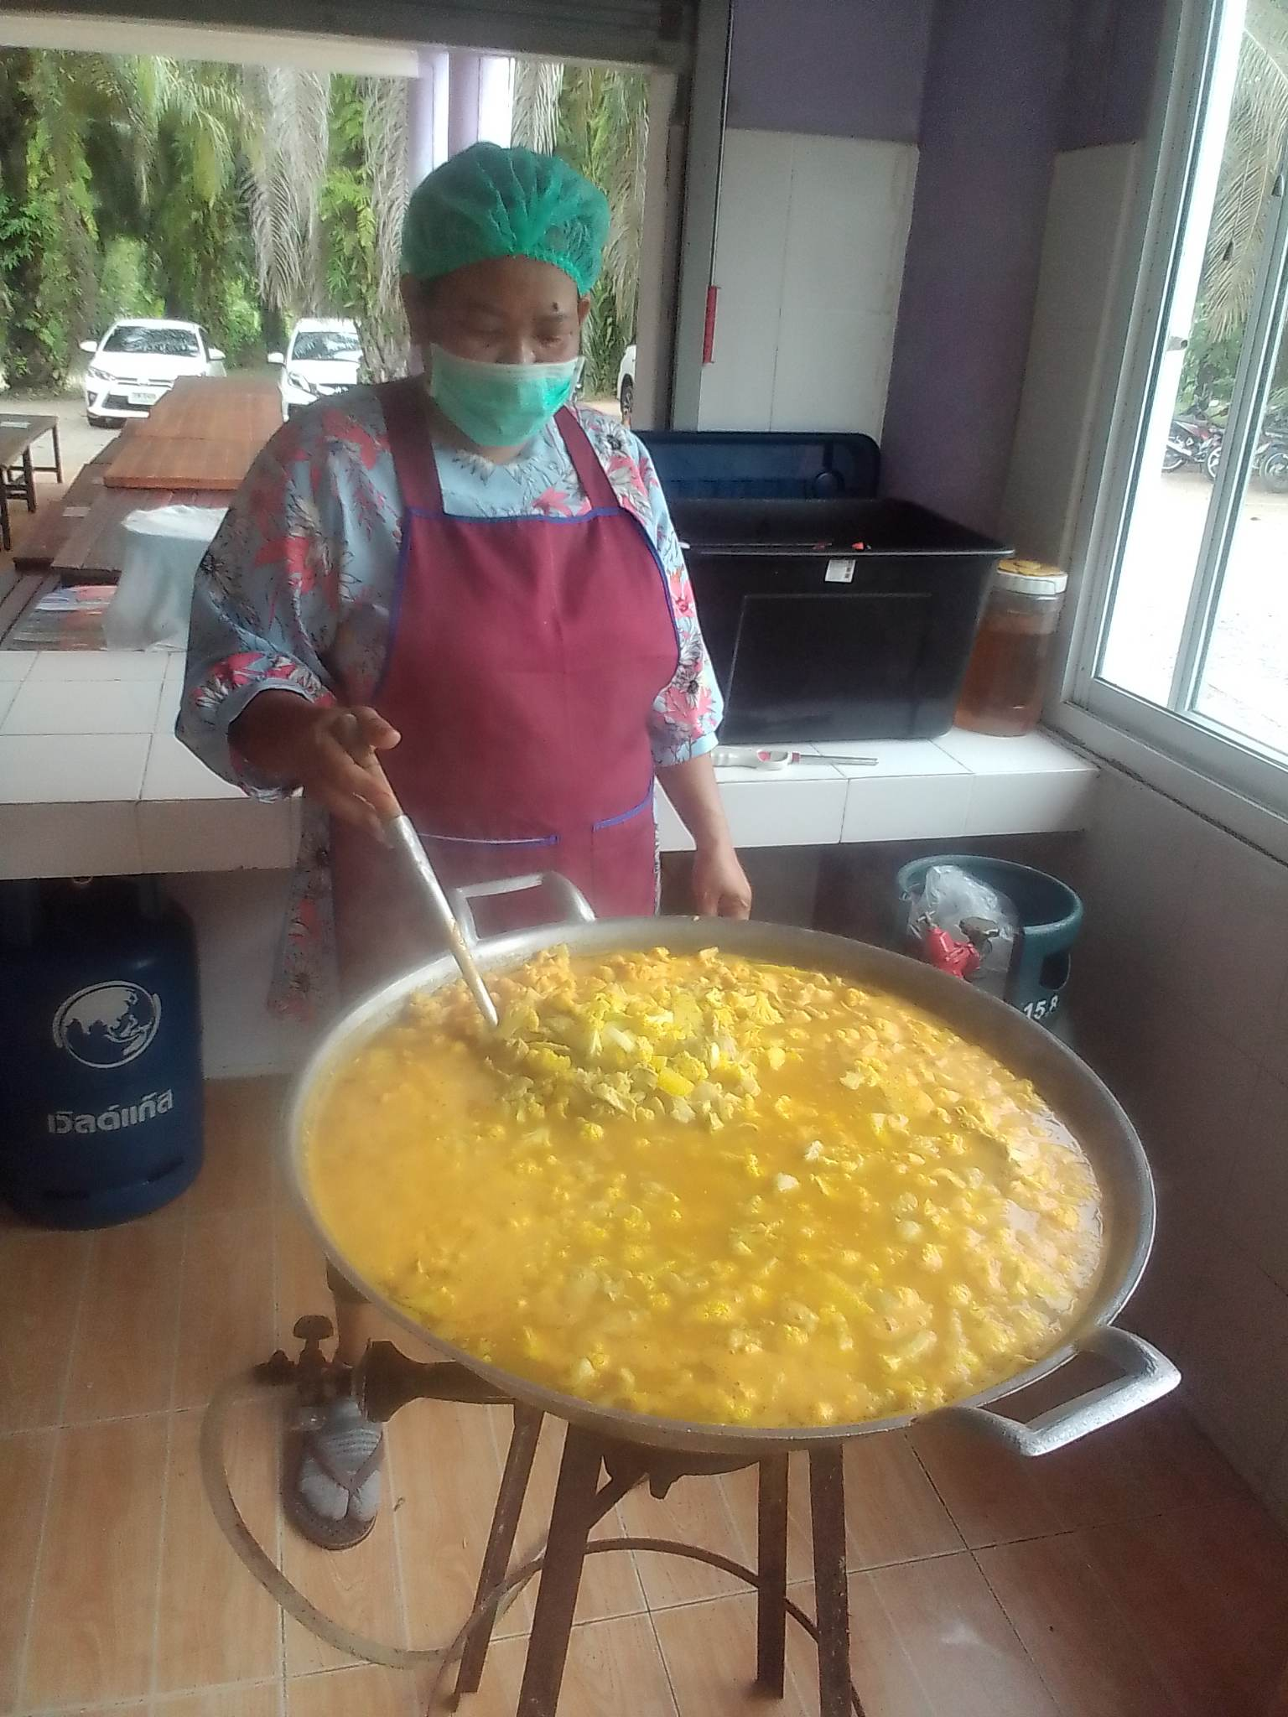

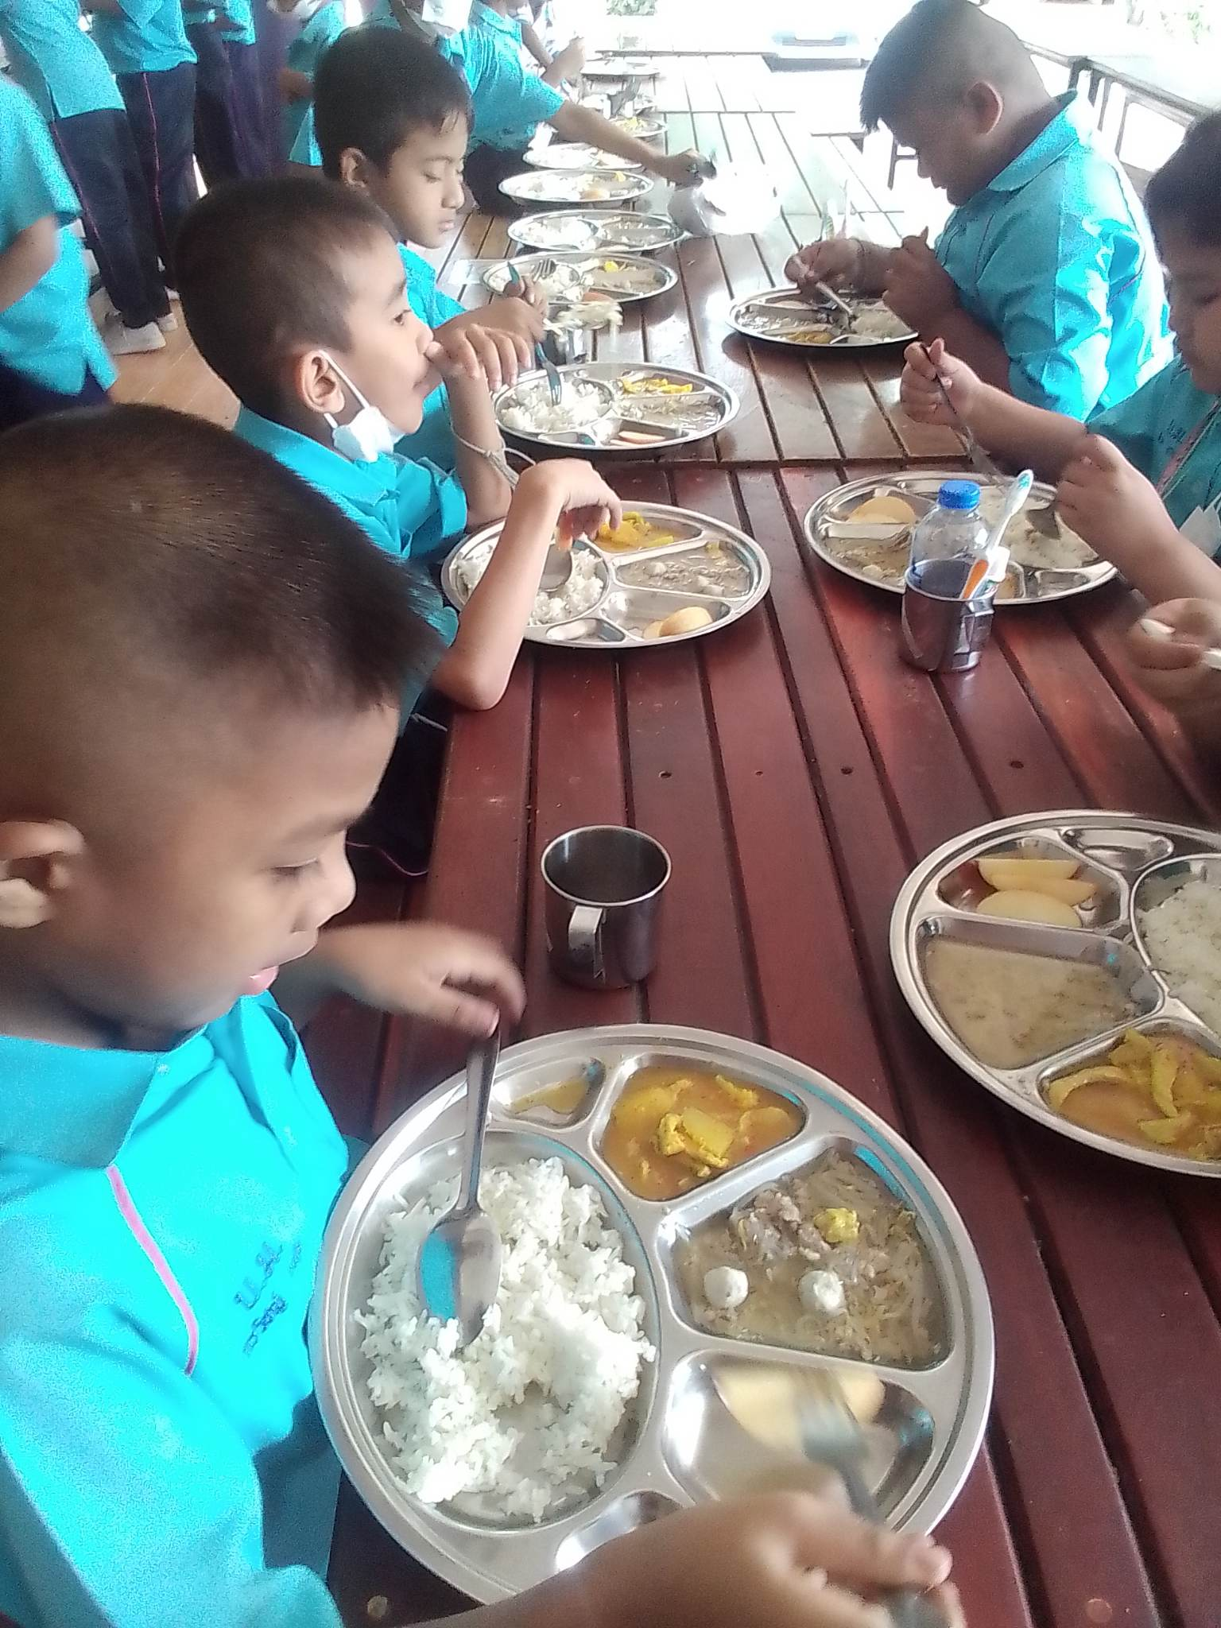
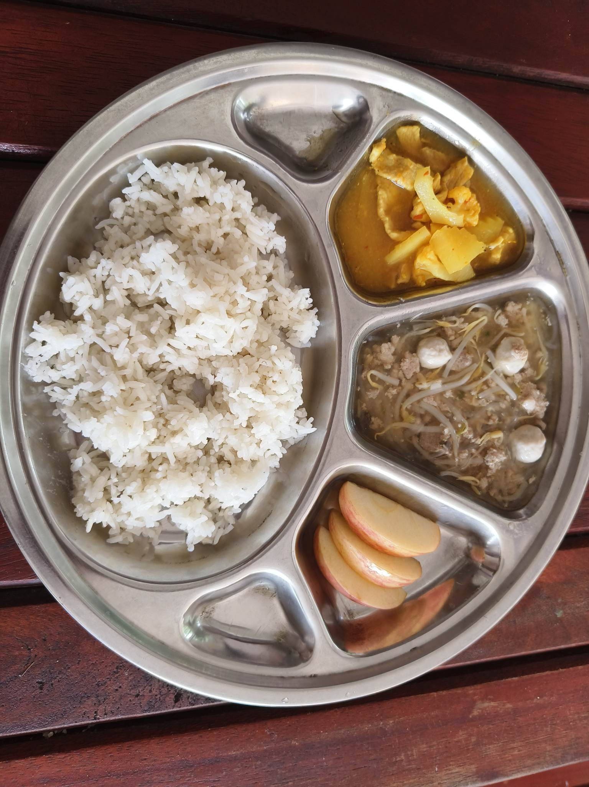
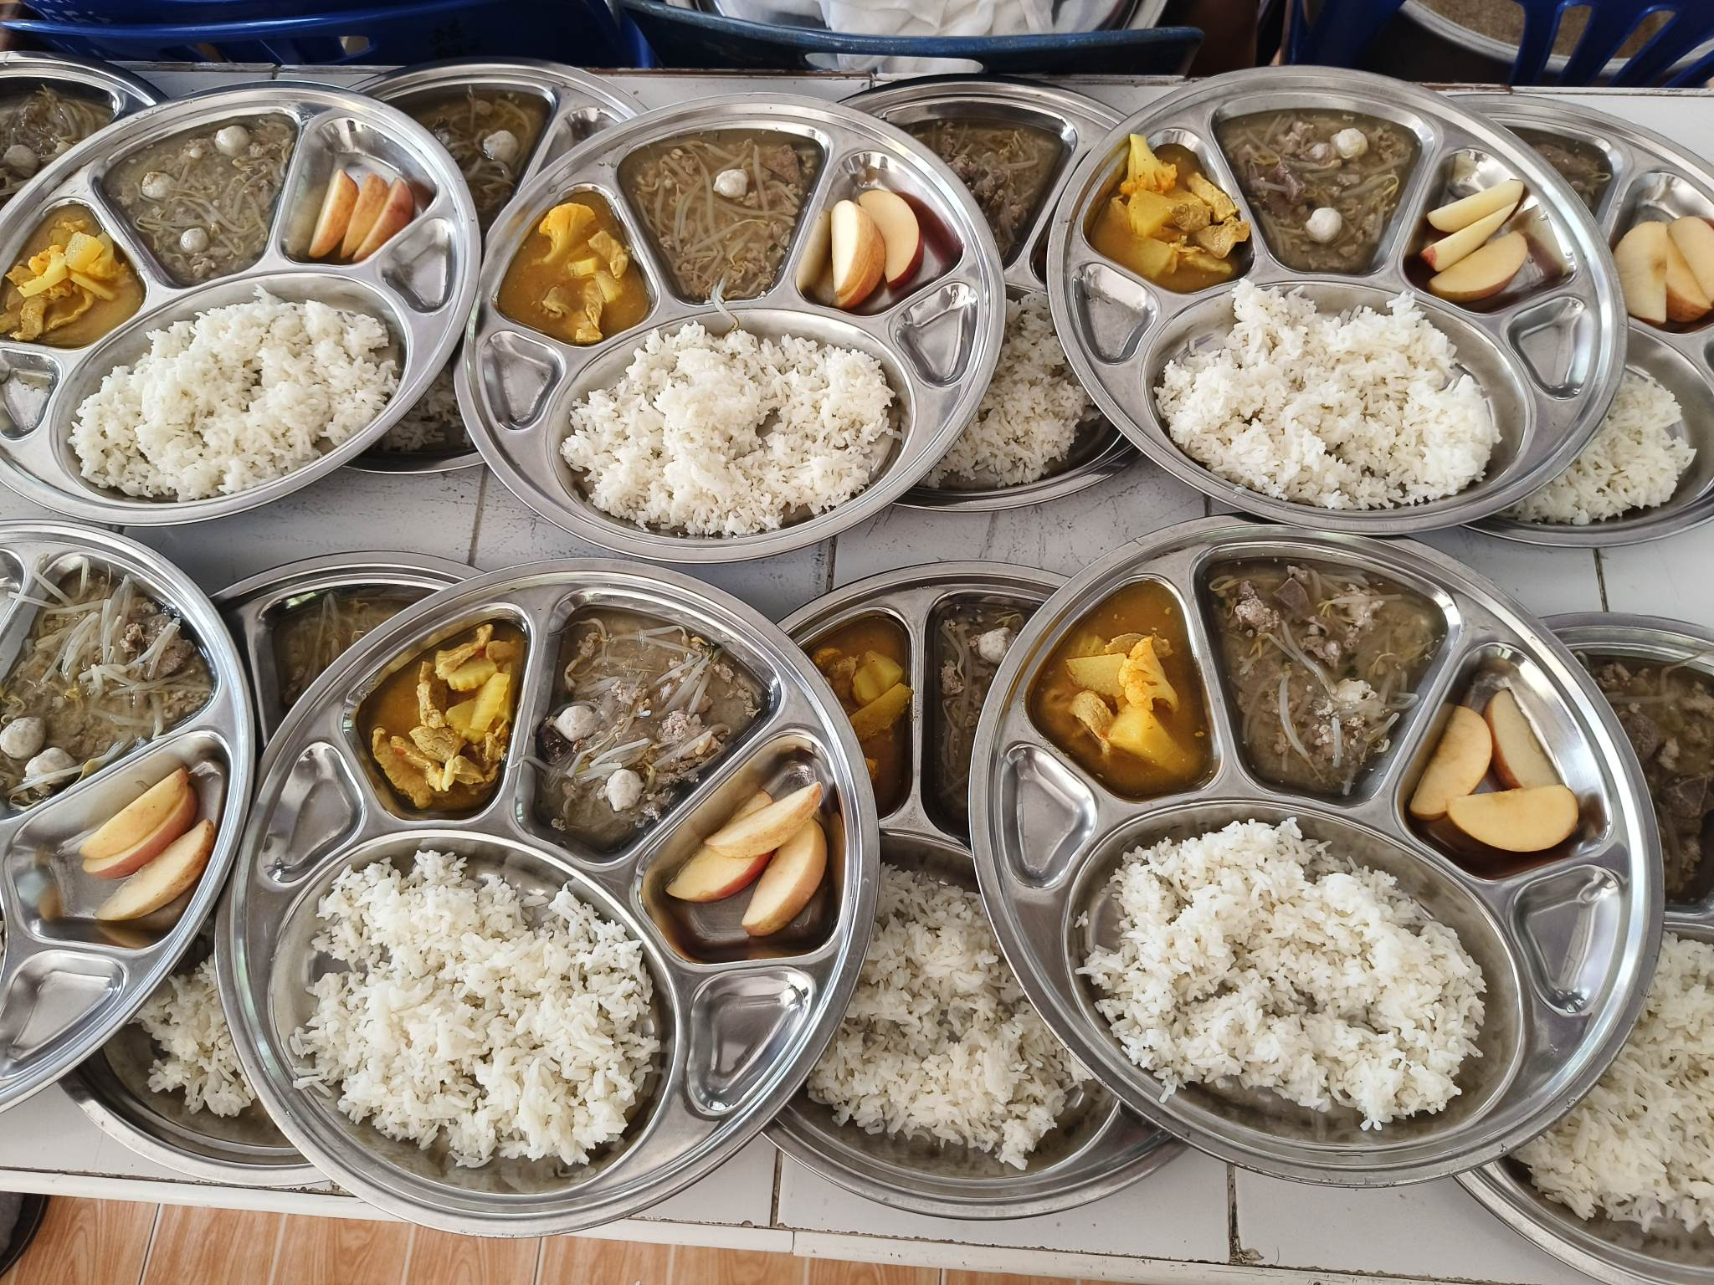

รายการอาหารระดับประถมศึกษา
วันที่ ๒๐ มิถุนายน 2566

ข้าวมันไก่ ตับ เลือด + ซุปฟักแตงกวา + ไข่ต้ม ๑ ฟอง + มะม่วง ๒ ชิ้น

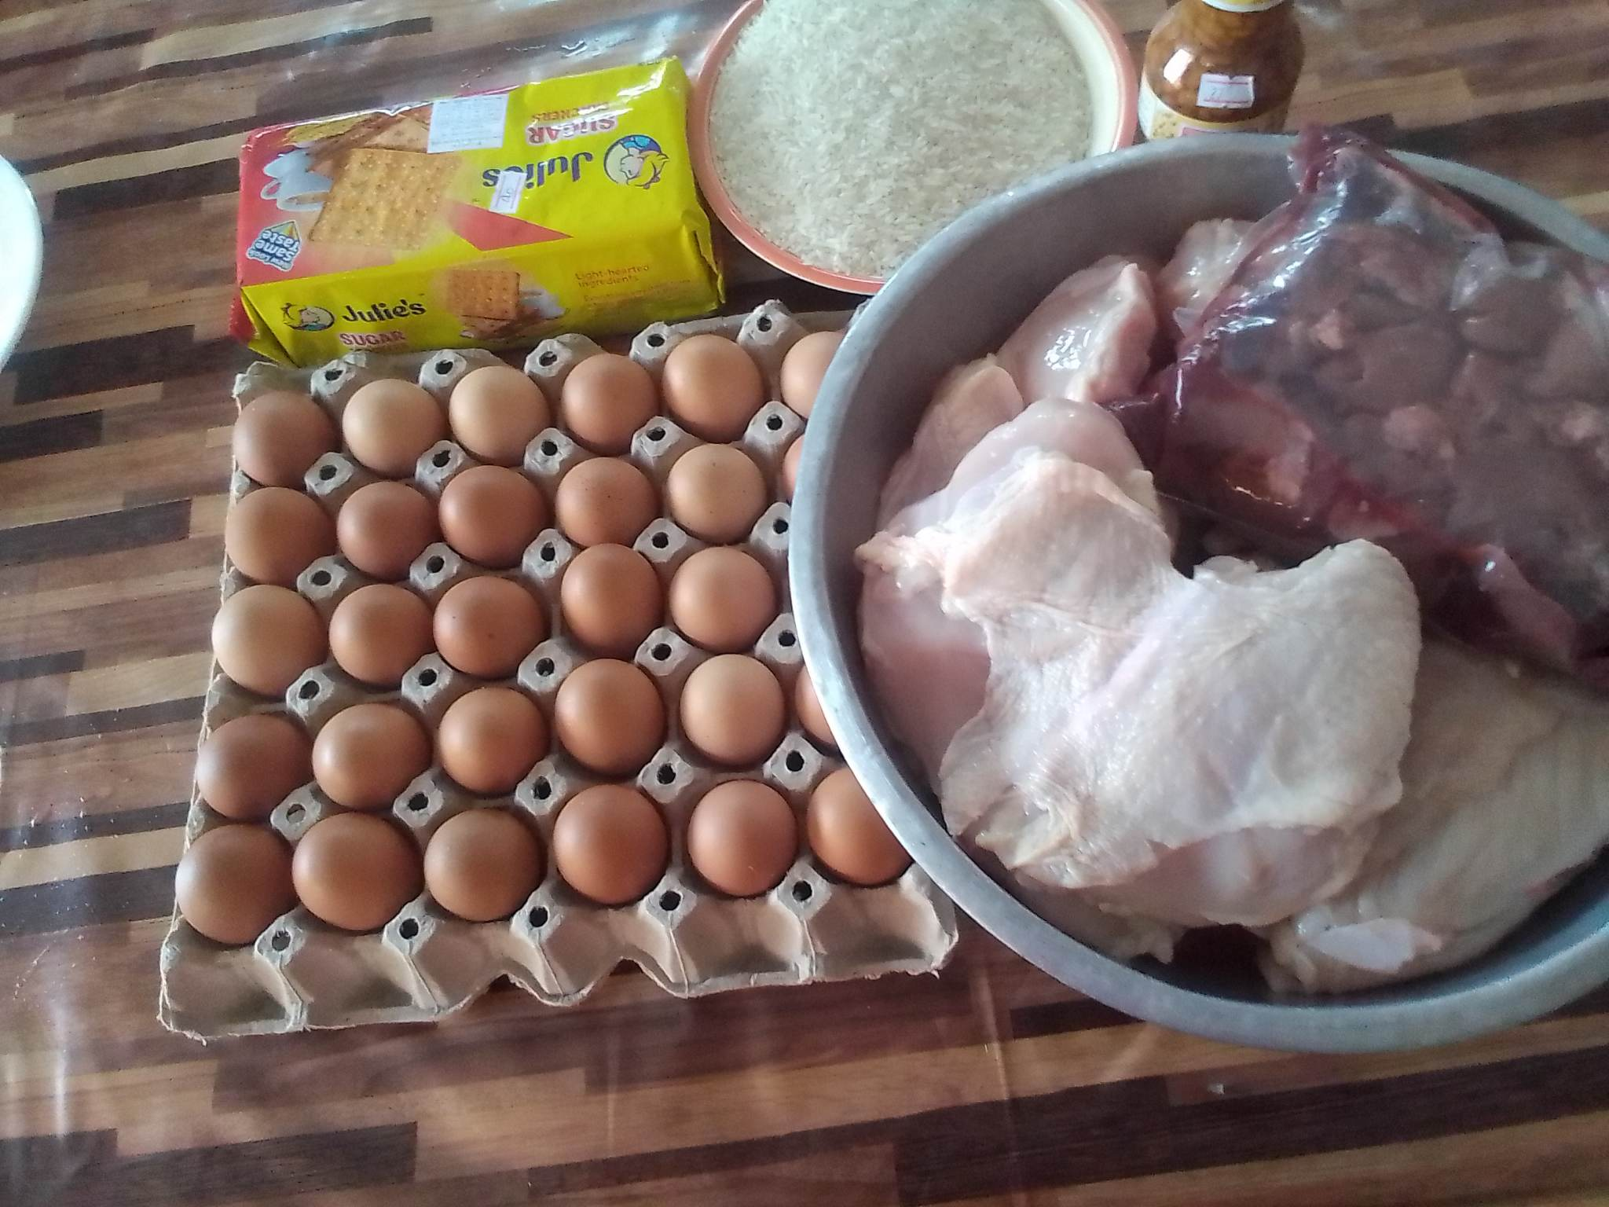
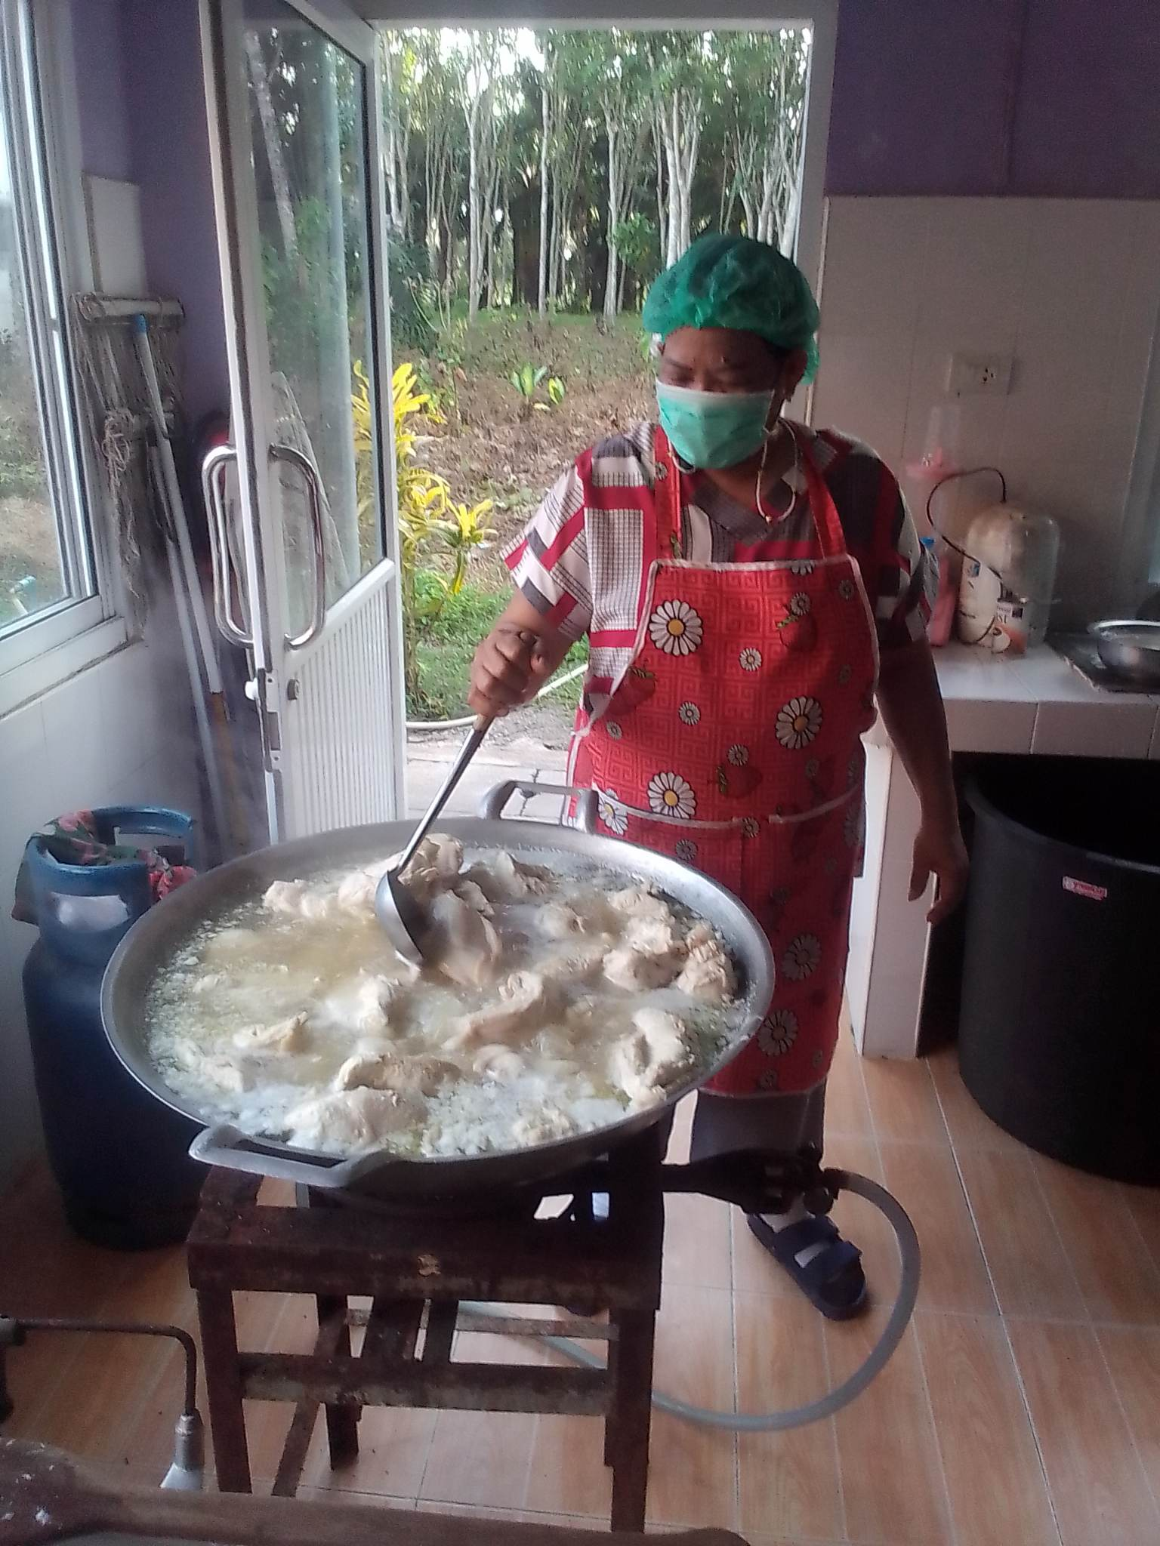

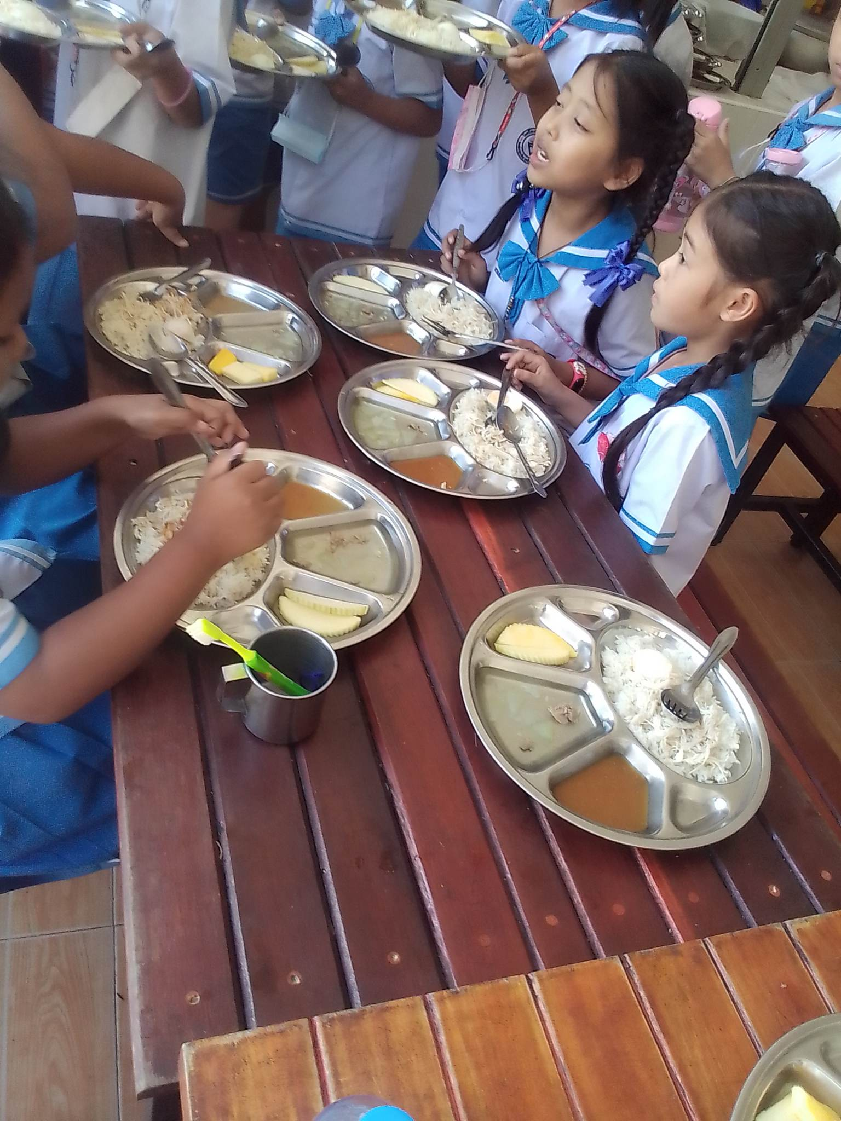
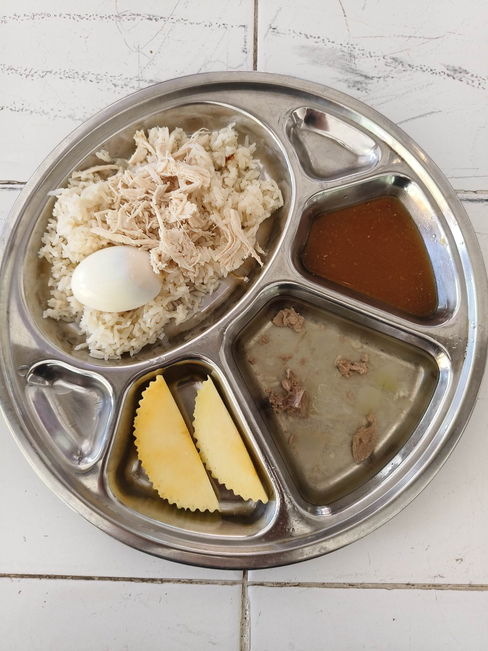
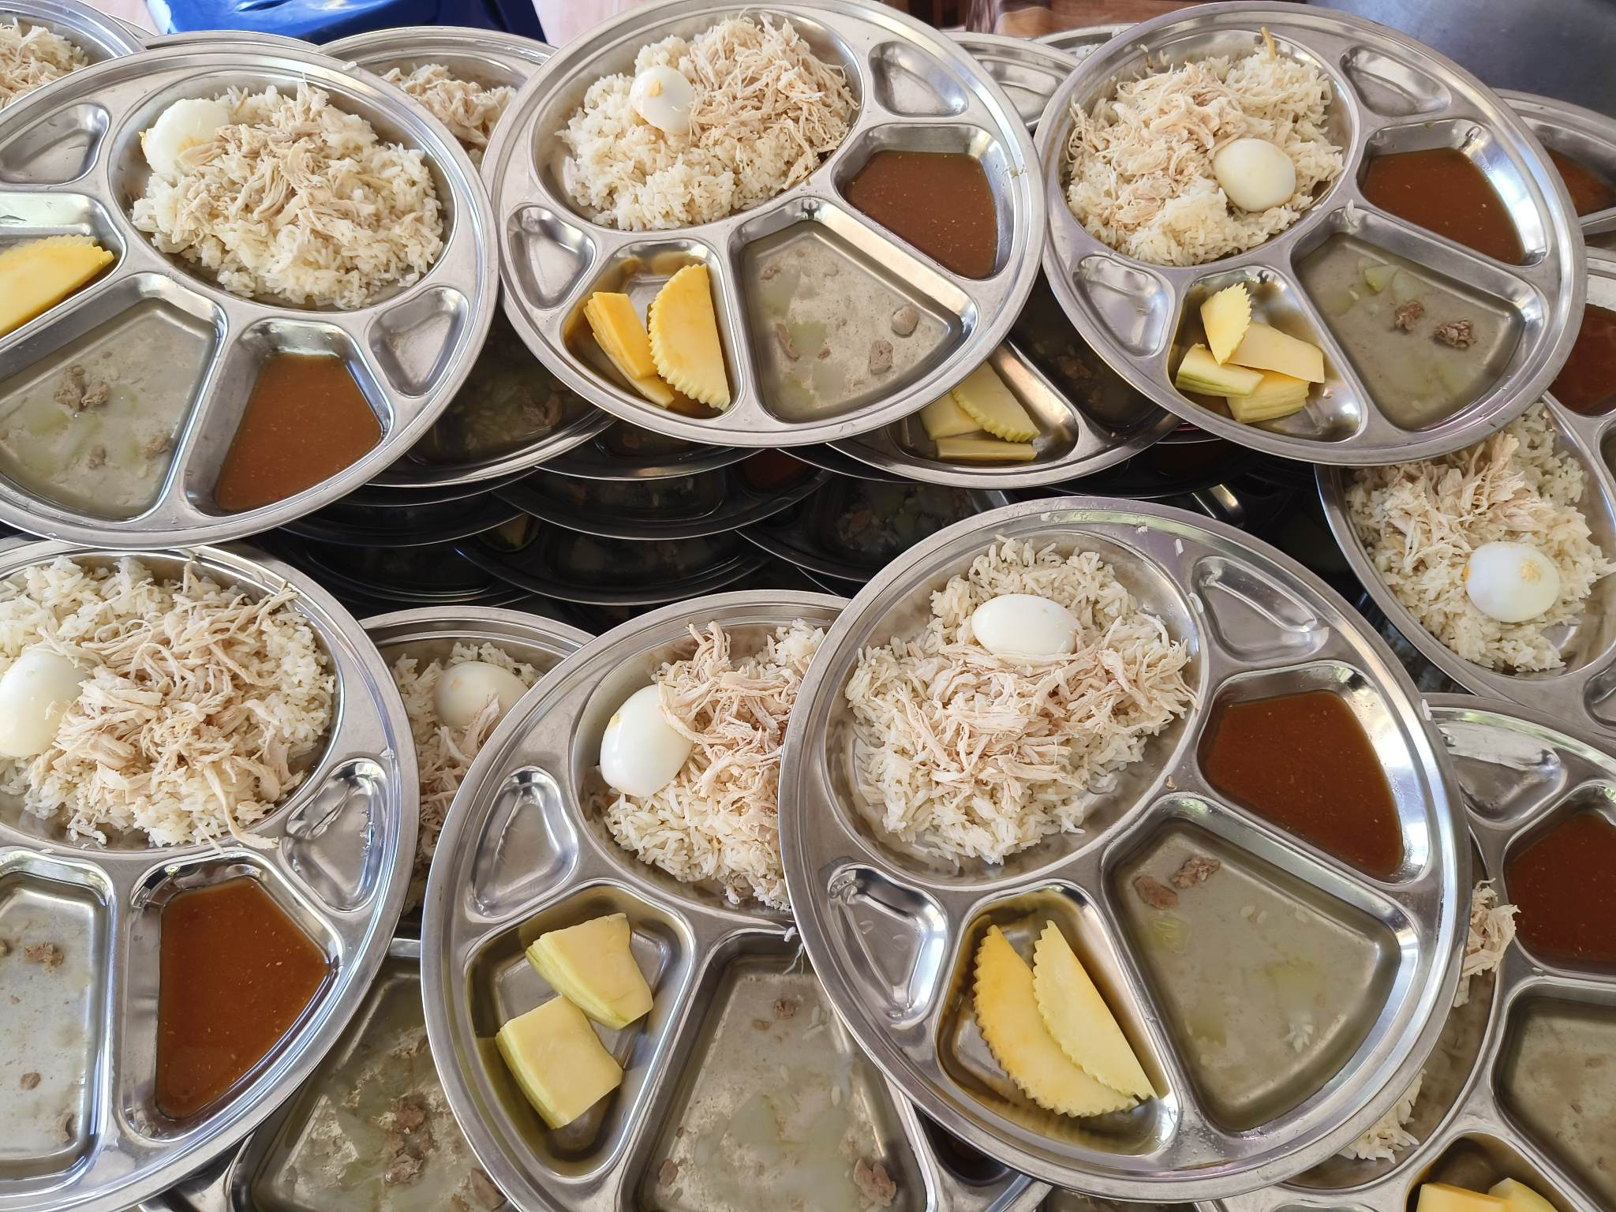
รายการอาหารระดับประถมศึกษา
วันที่ ๒๑ มิถุนายน 2566

ข้าวผัดกะเพราหมู ใส่ตับ ถั่วฝักยาว หอมใหญ่ + ไข่เจียว + น้ำซุป + ฟักทองเชื่อม ๒ ชิ้น

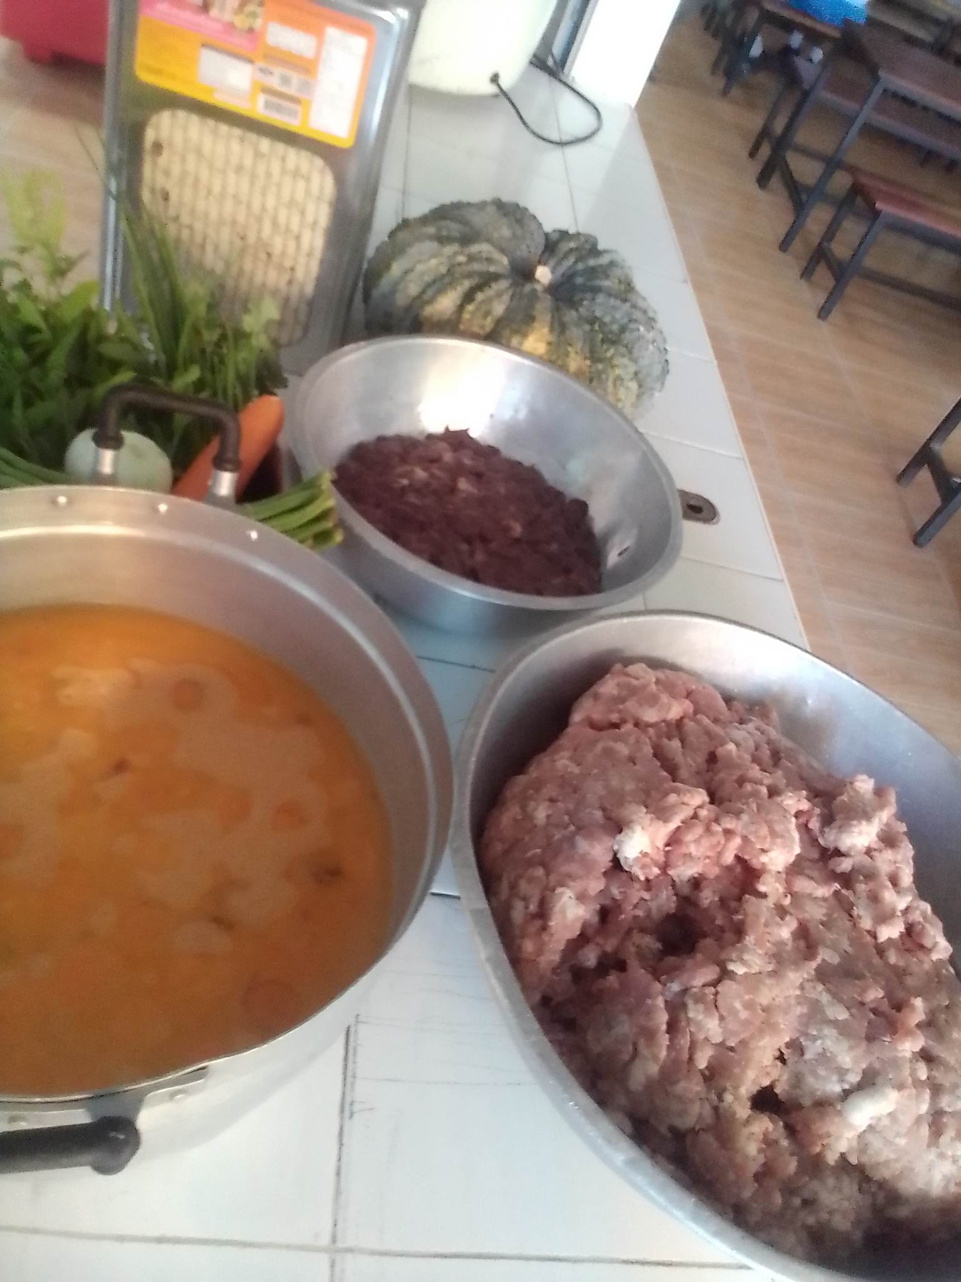

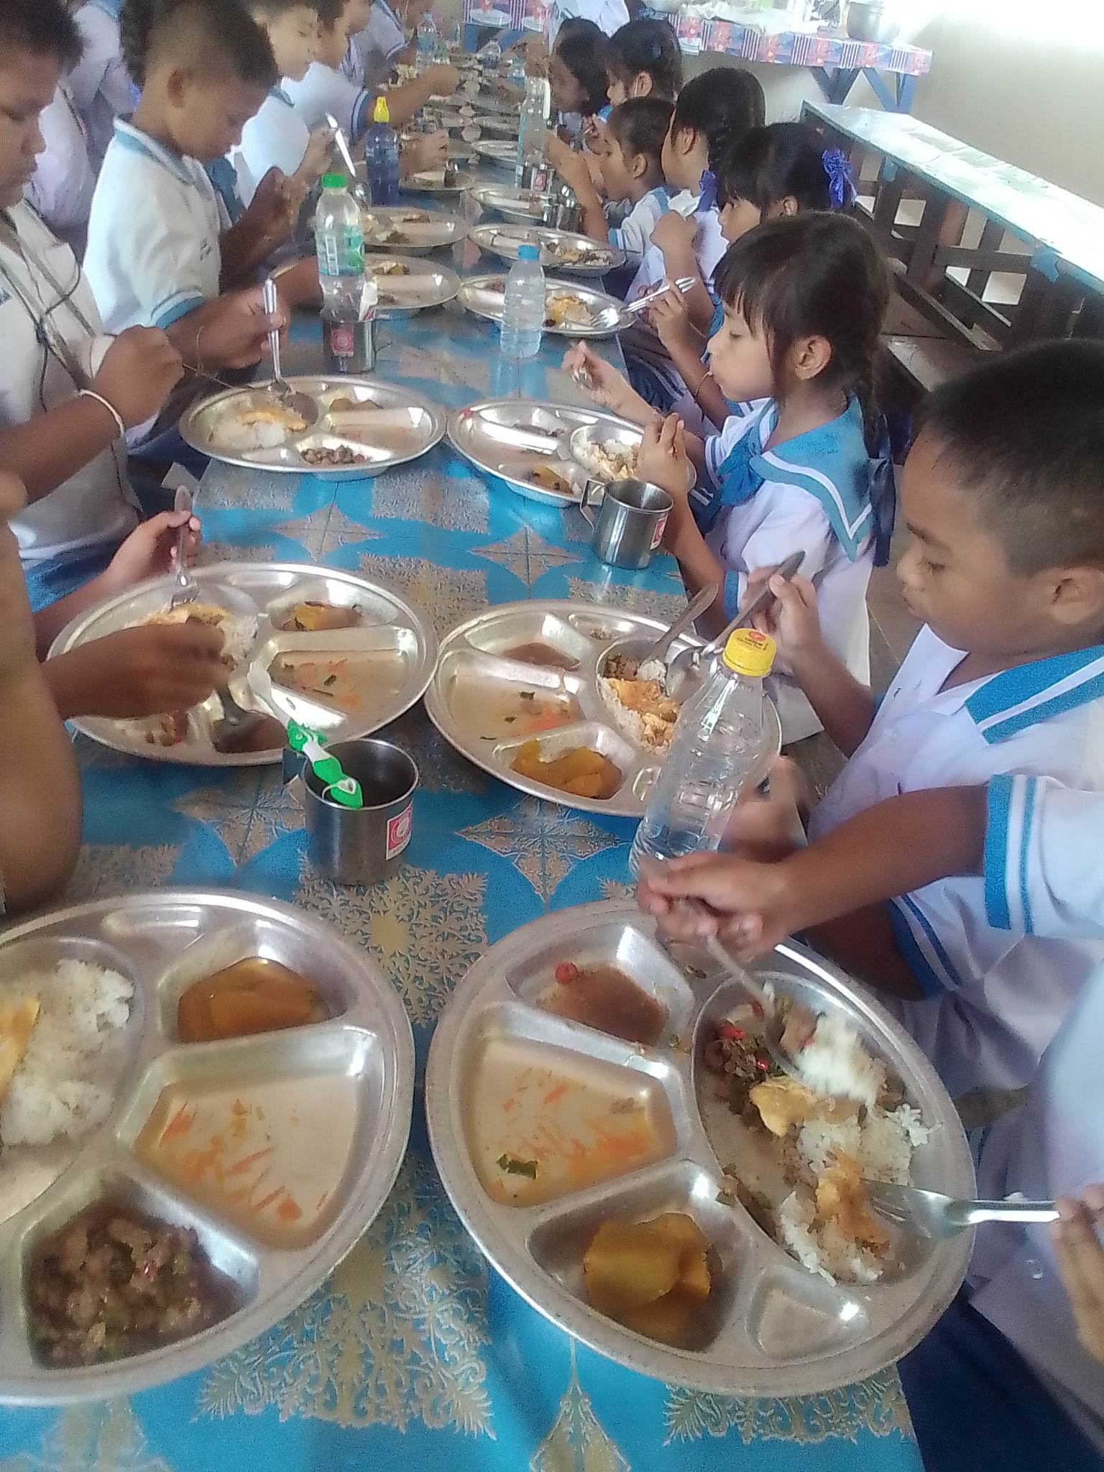
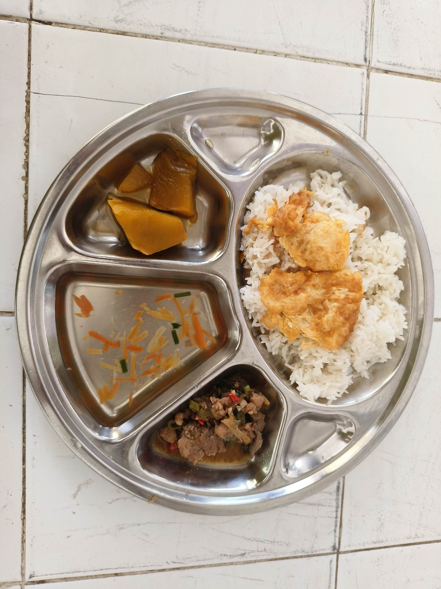
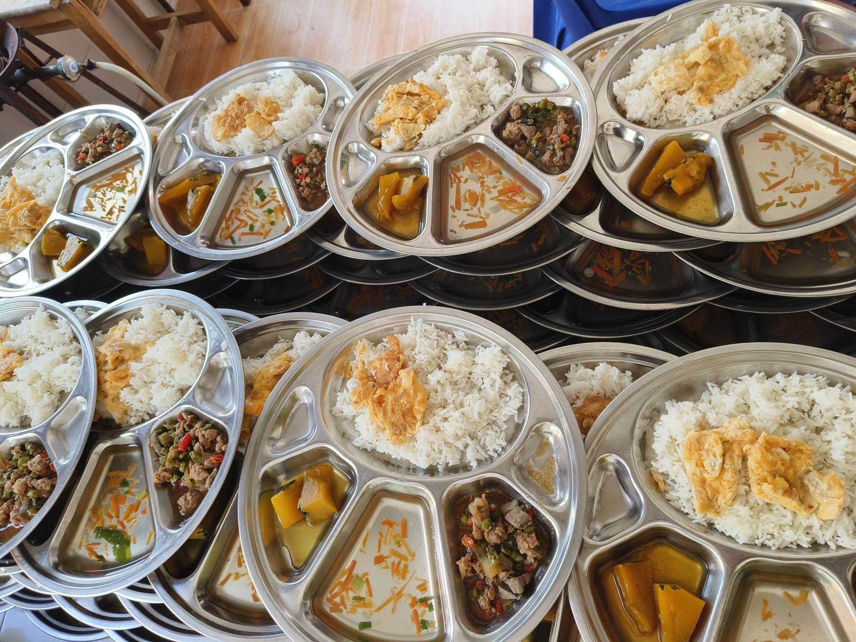

รายการอาหารระดับประถมศึกษา
วันที่ ๒๒ มิถุนายน 2566

ข้าวสวยขาว + แกงเขียวหวานไก่มะเขือเปราะ + แกงจืดฟักเขียวหมูสับ ลูกชิ้นปลา + แก้วมังกร ๒ ชิ้น

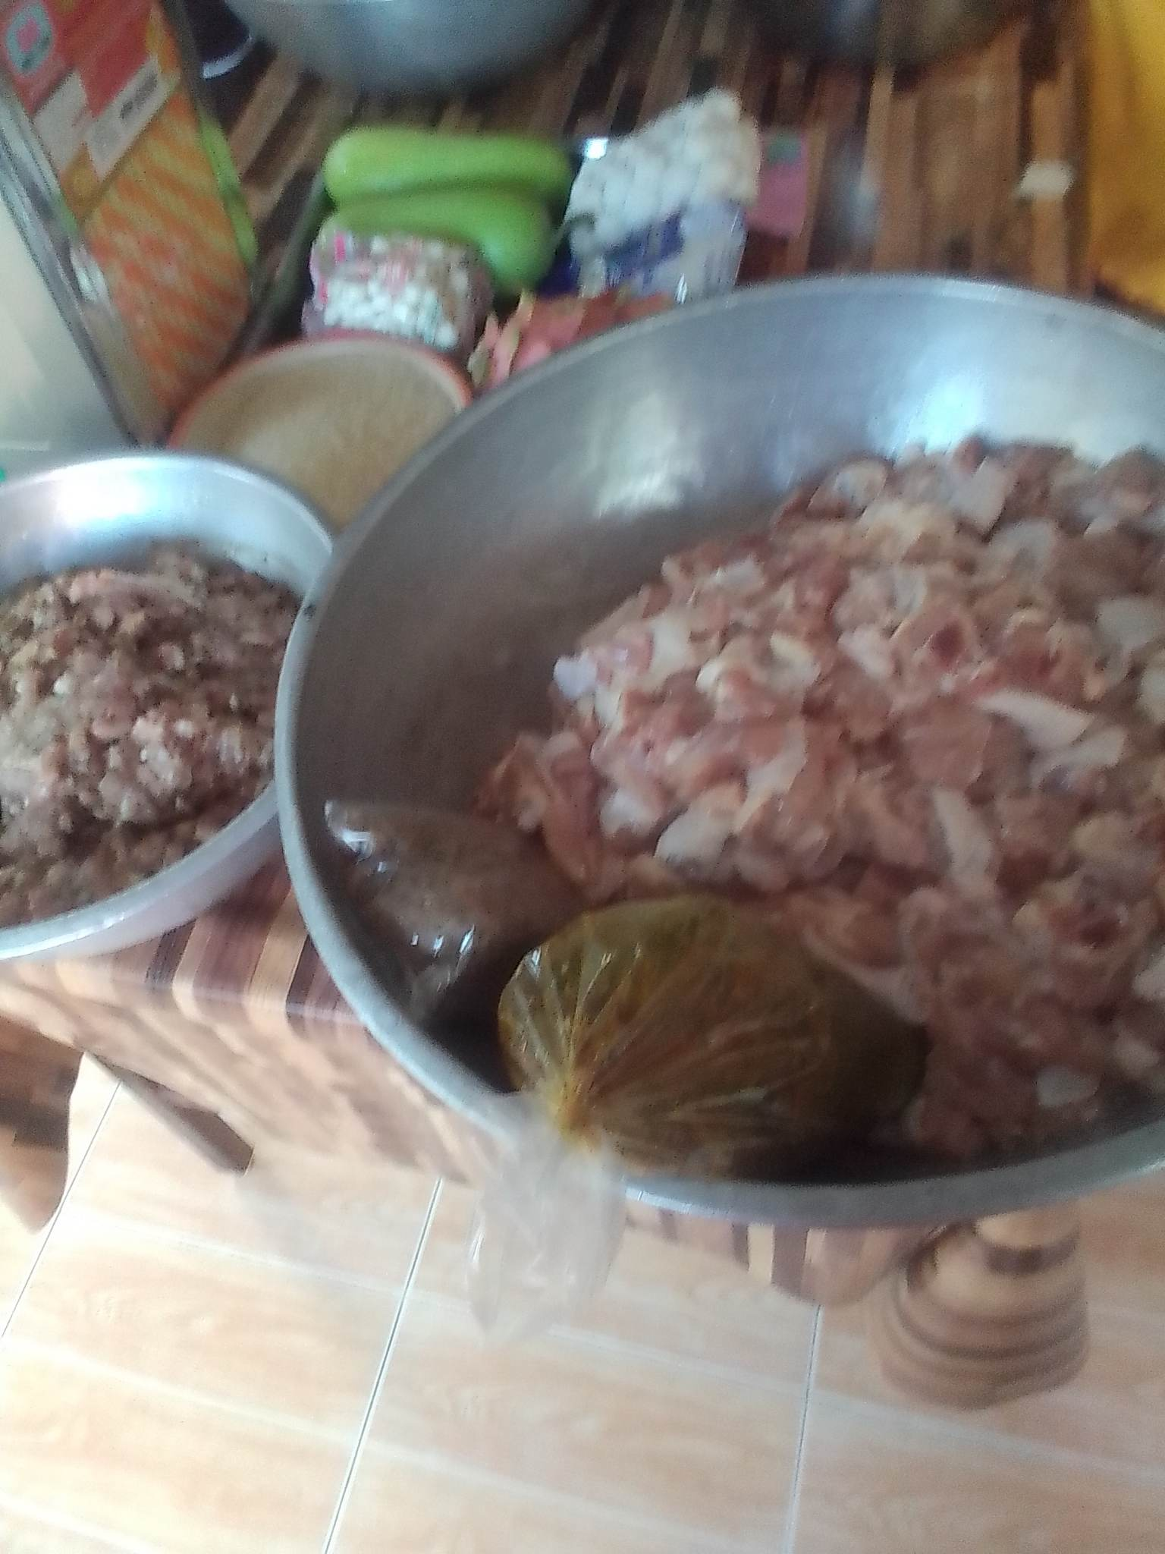
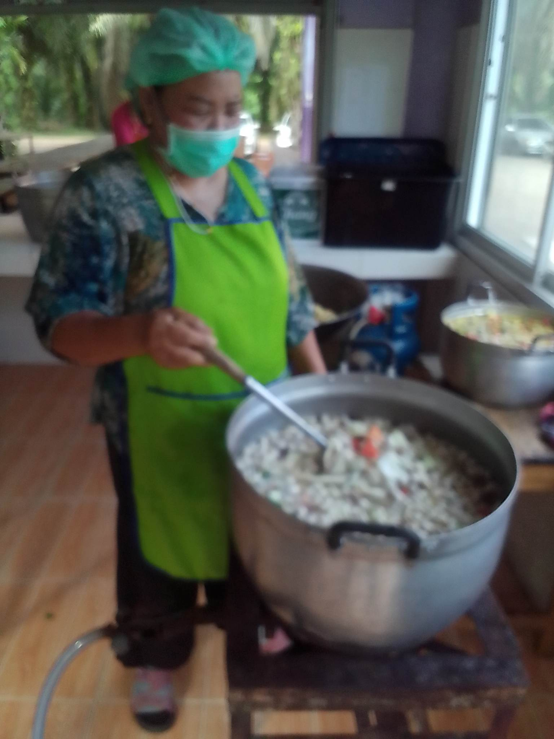

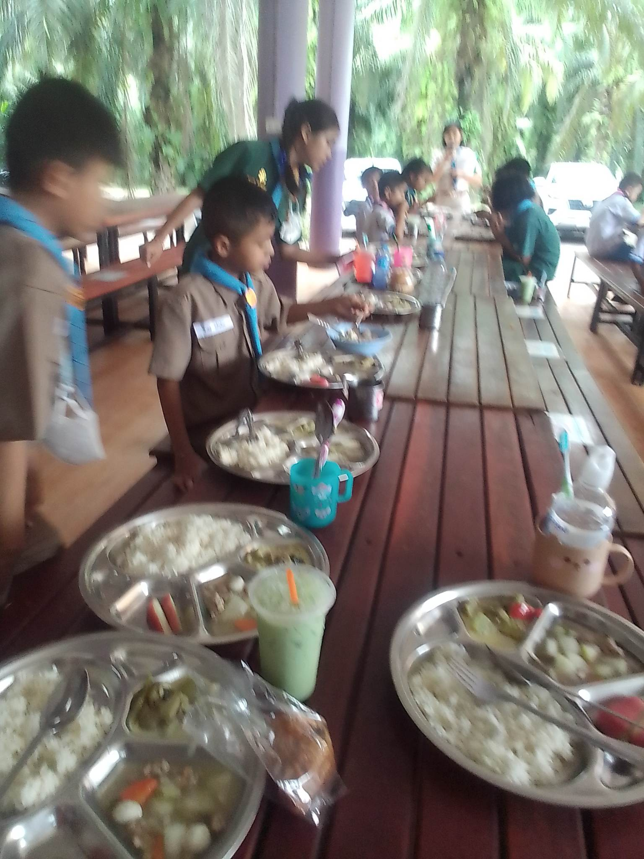
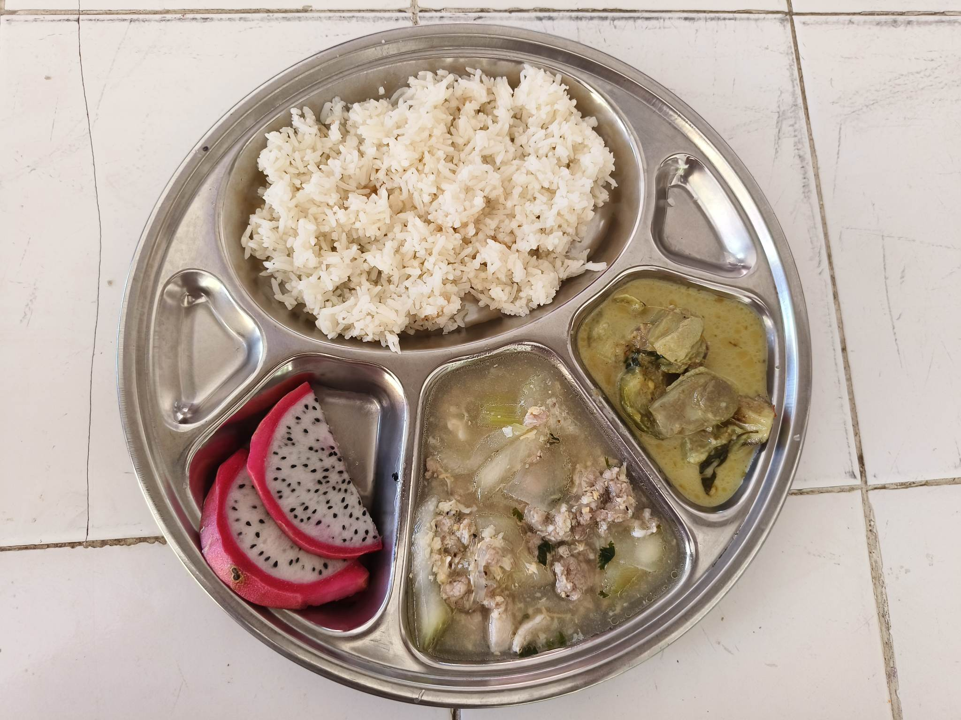
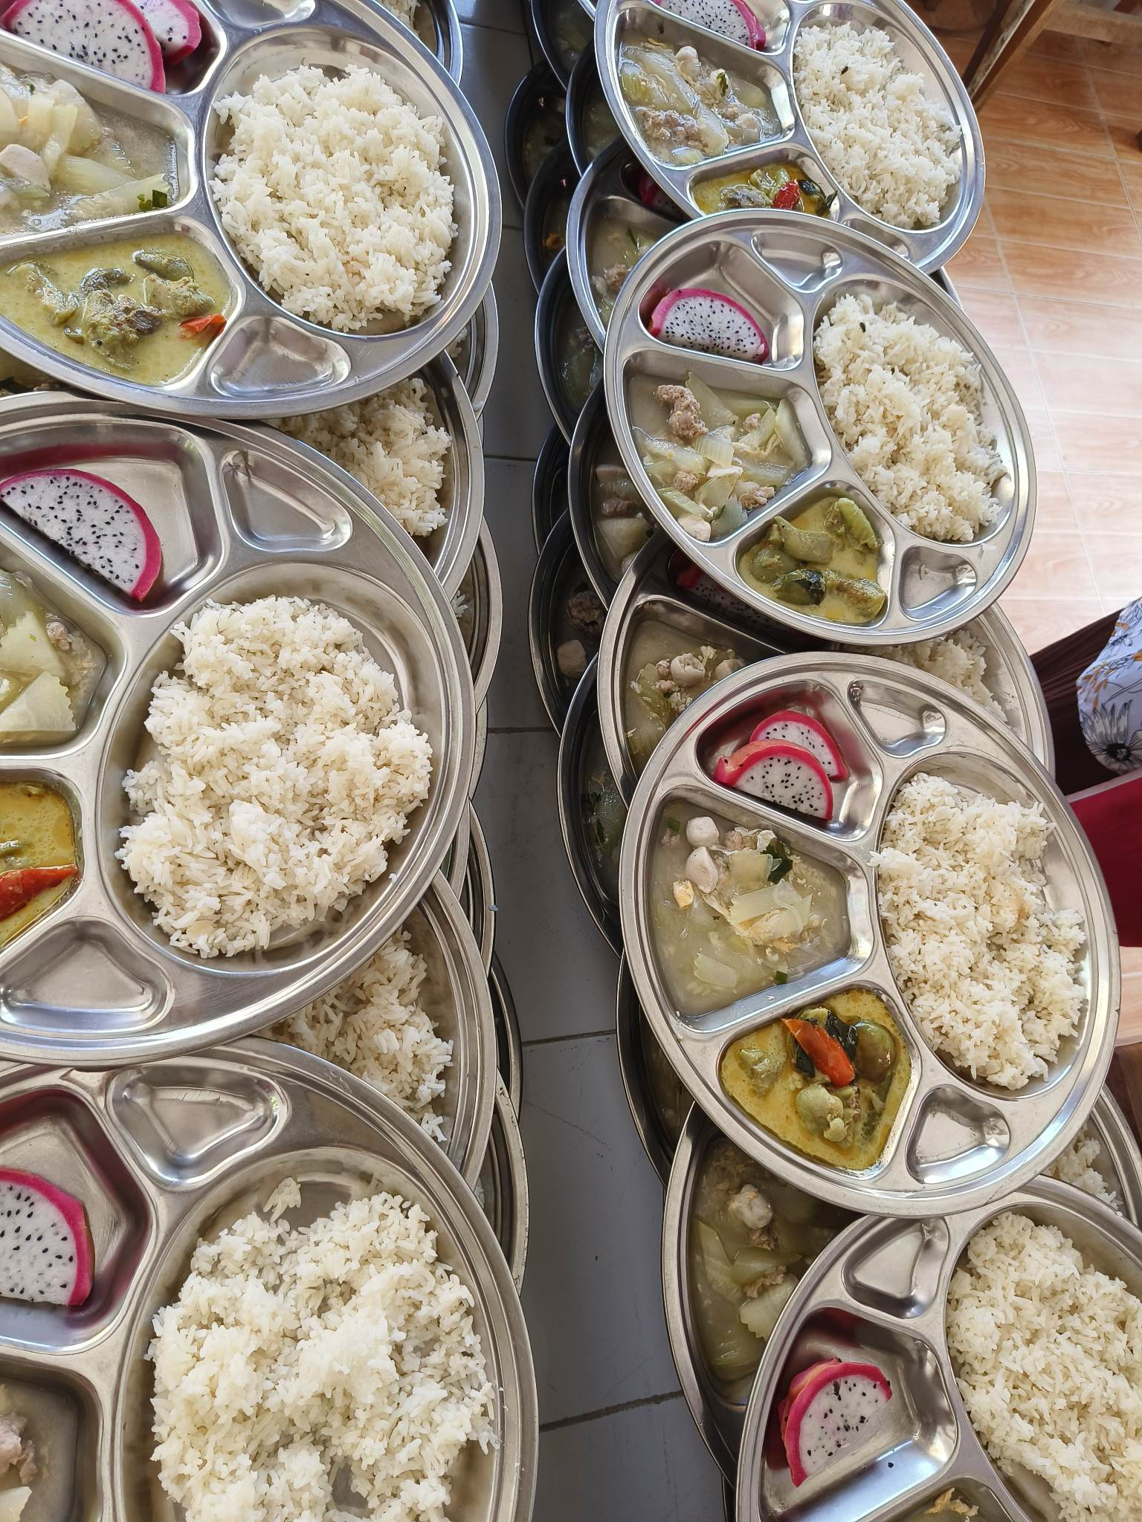

รายการอาหารระดับประถมศึกษา
วันที่ ๒๓ มิถุนายน 2566

ข้าวหมกไก่ + ไข่ต้ม 1 ฟอง + น้ำซุป + ฝรั่ง ๒ ชิ้น

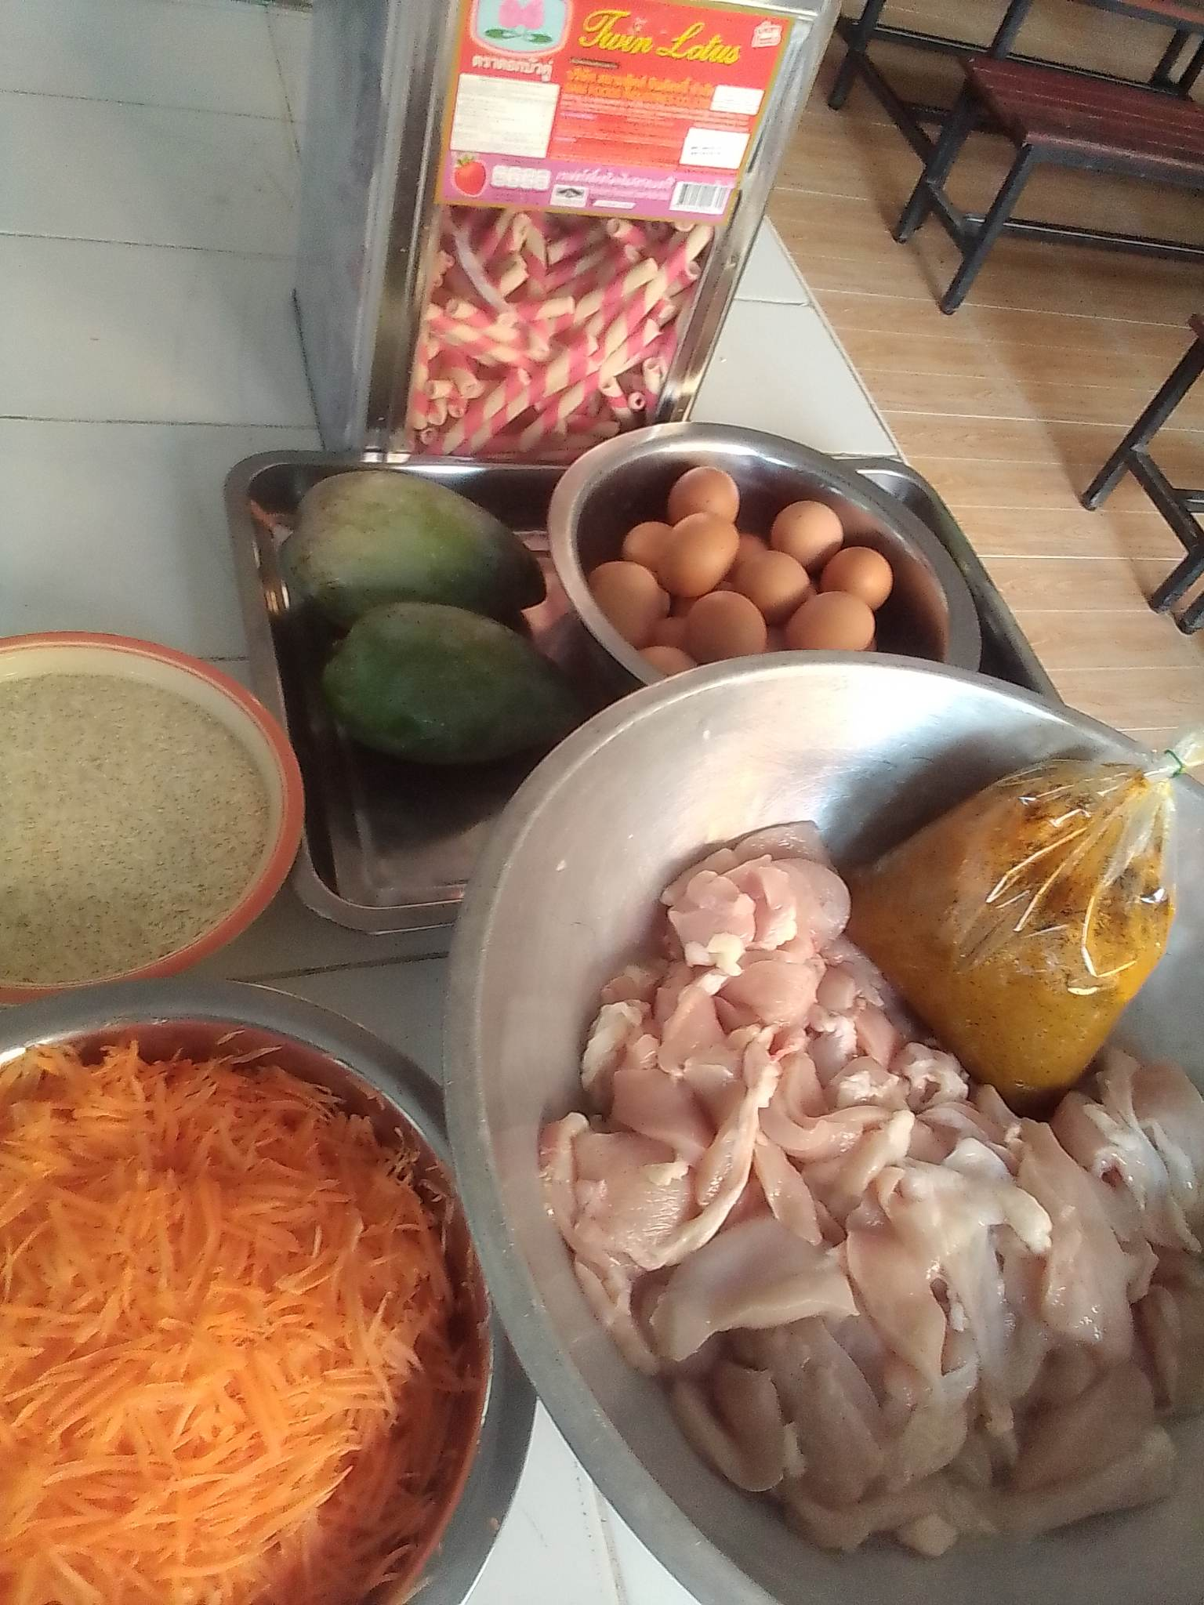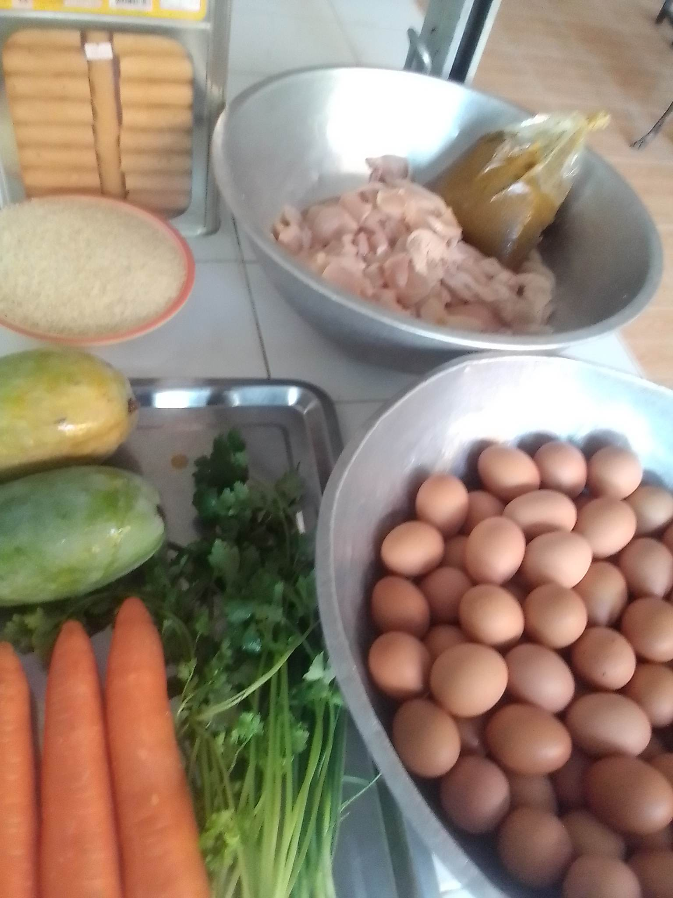
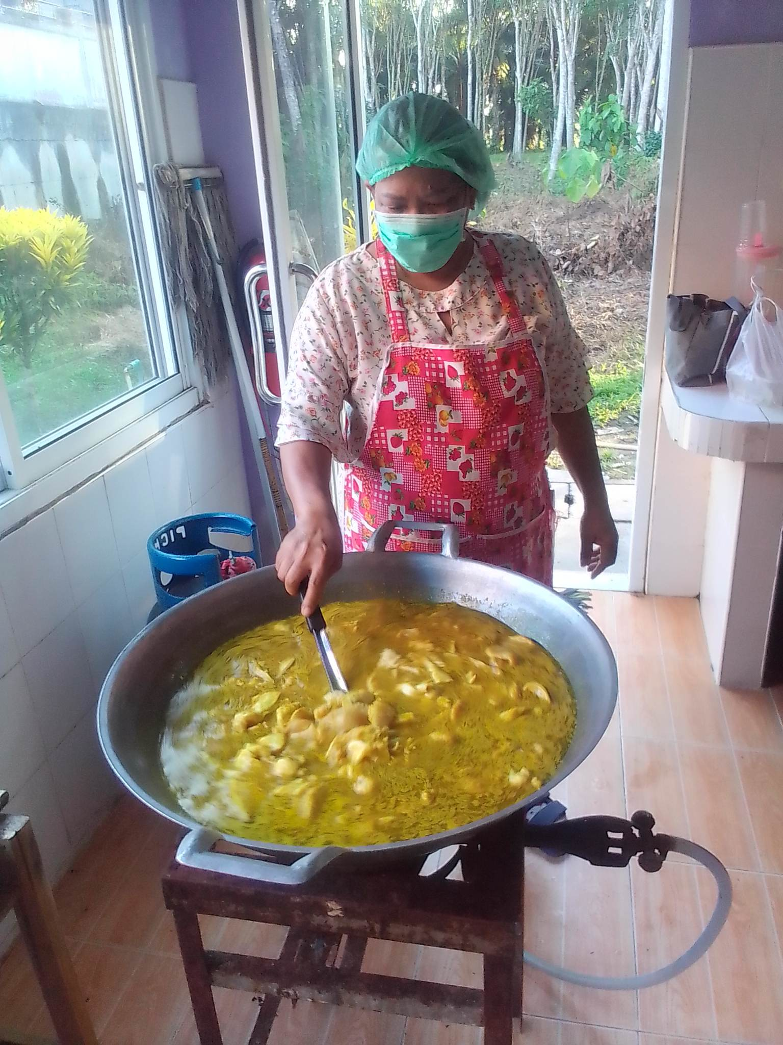

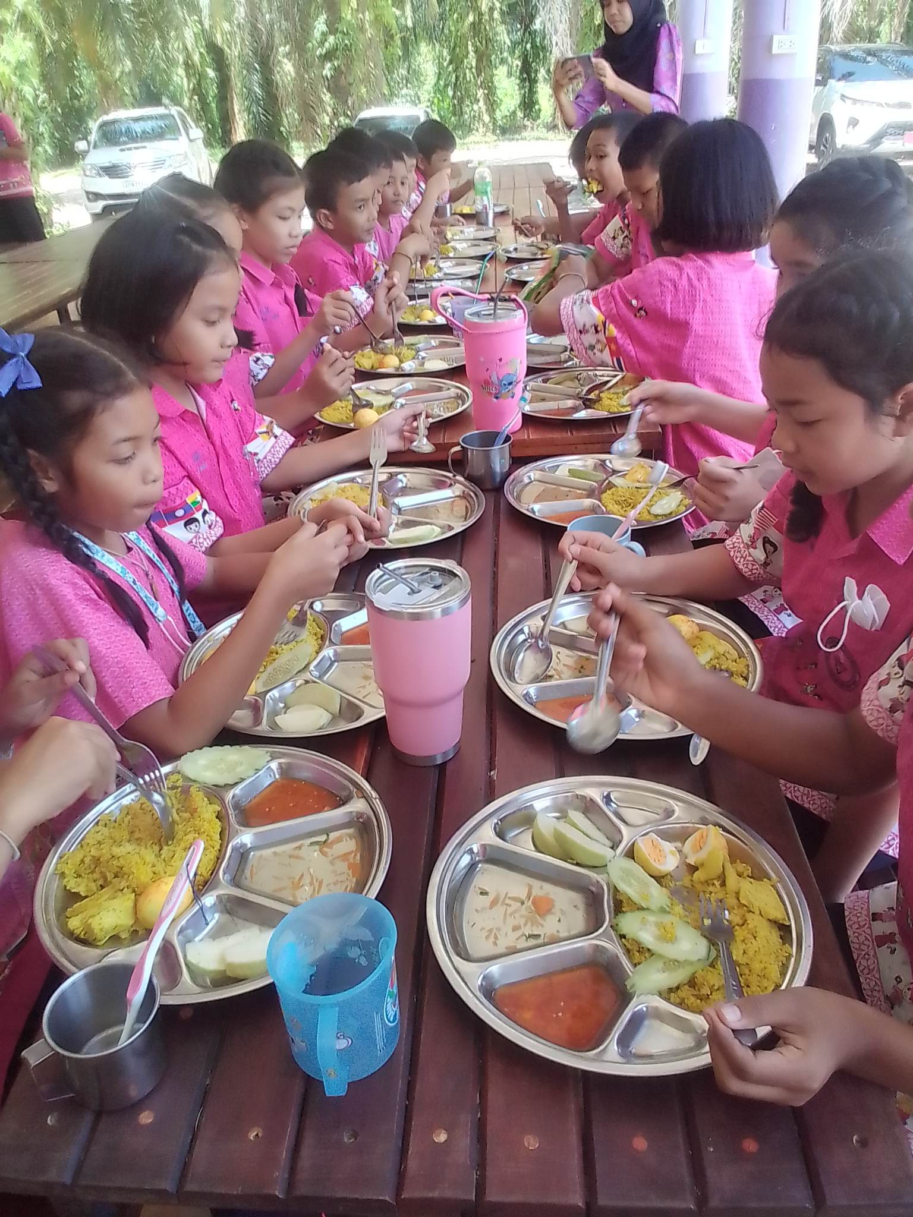
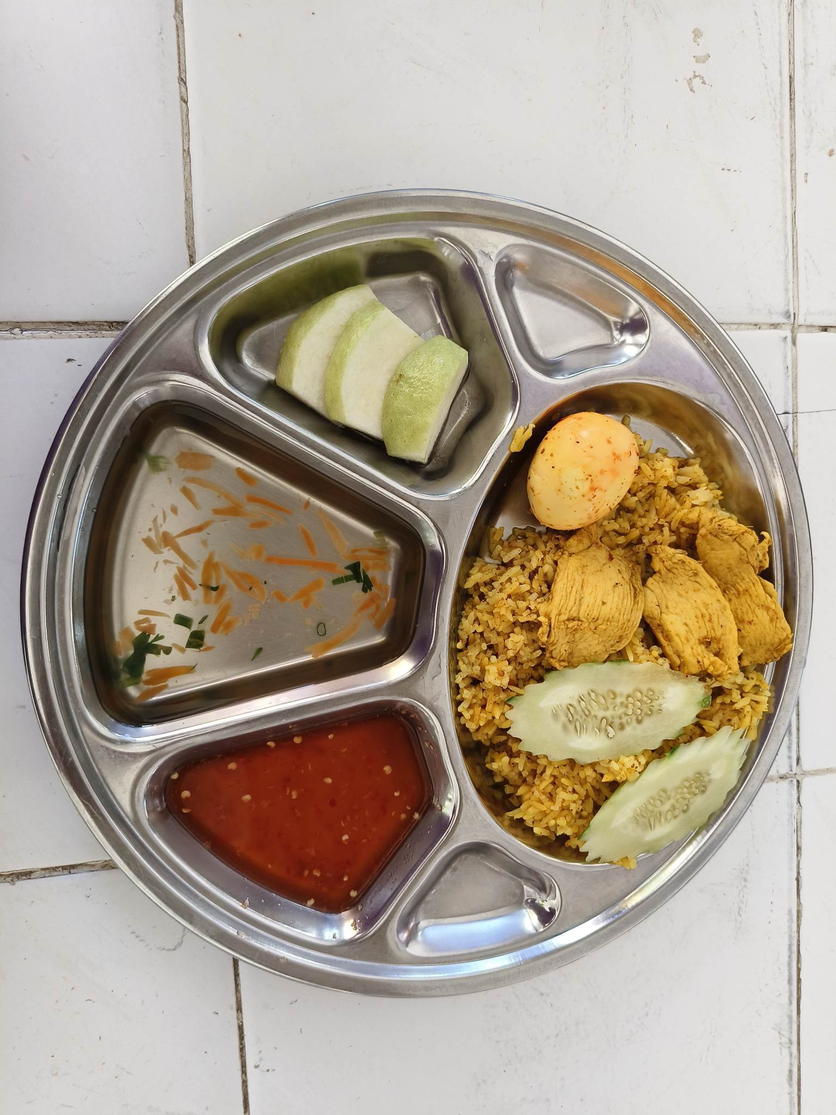
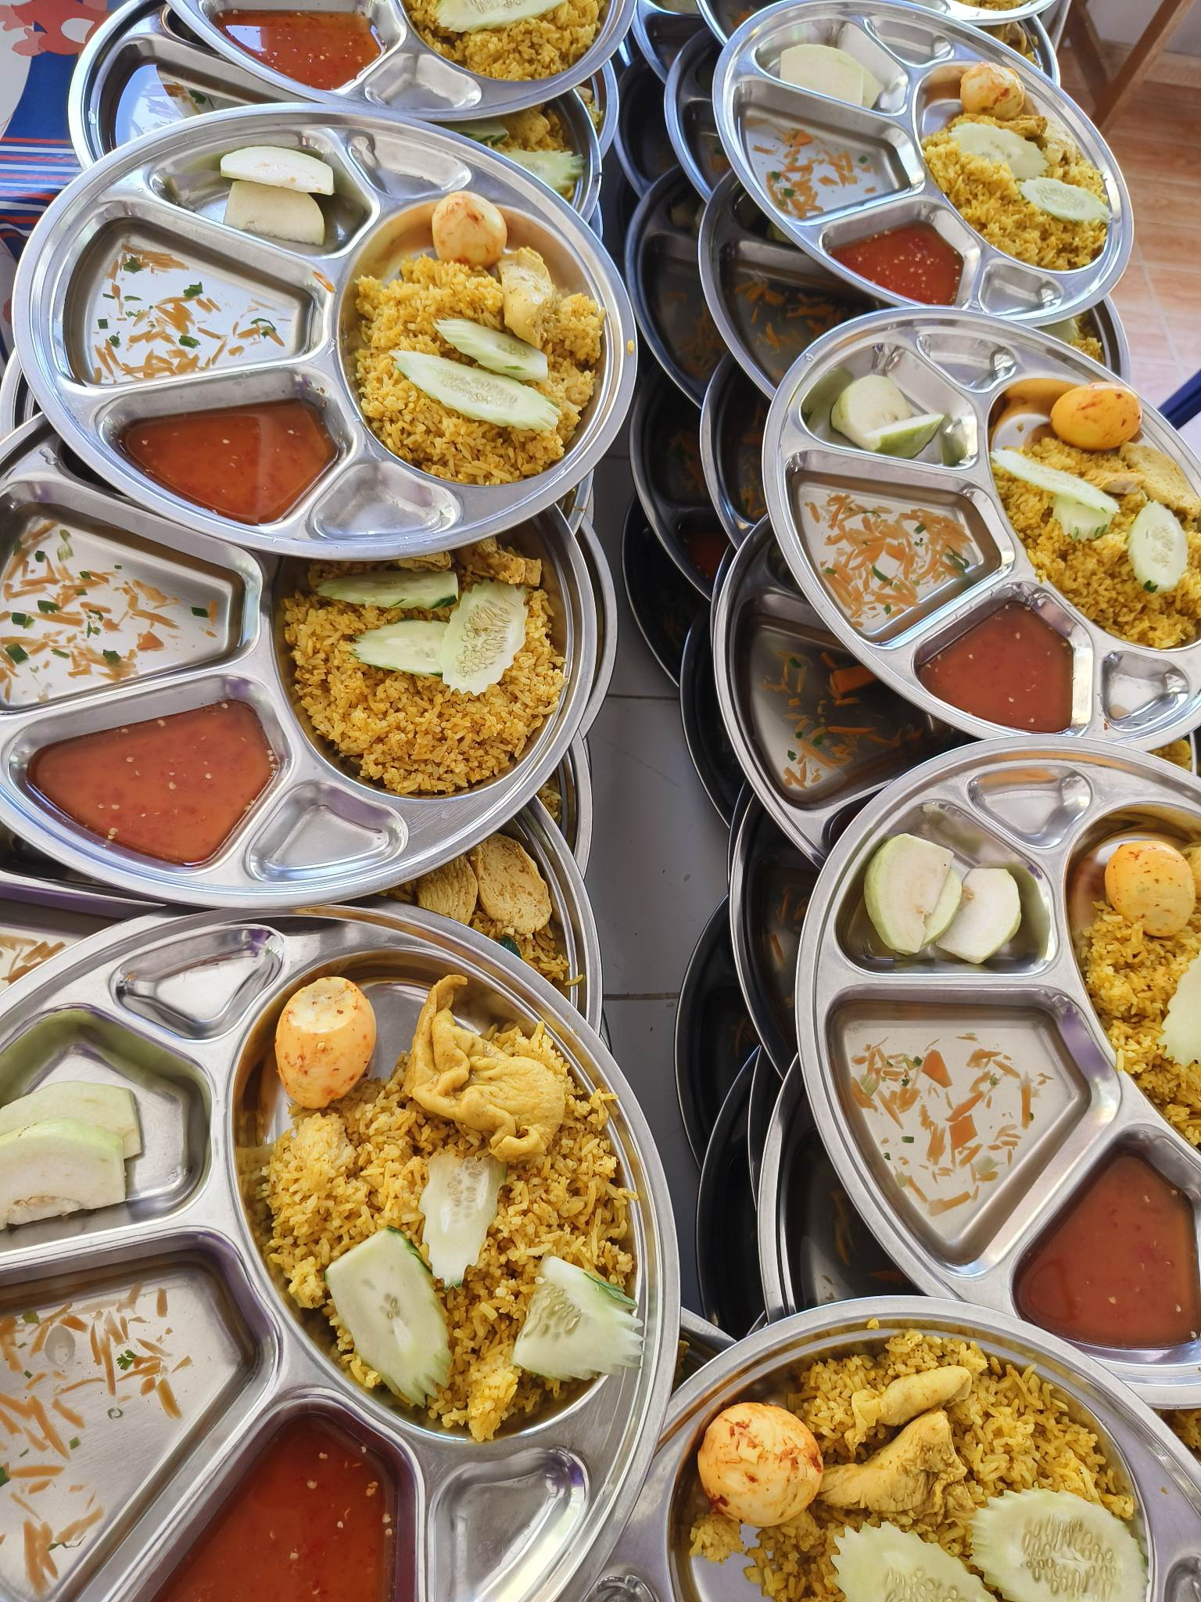

รายการอาหารระดับประถมศึกษา
วันที่ 2๖ มิถุนายน 2566

ข้าวสวยขาว + แกงจืดเต้าหู้ขาว + แกงเผ็ดกะทิหมู มะละกอ + มะม่วง ๓ ชิ้น

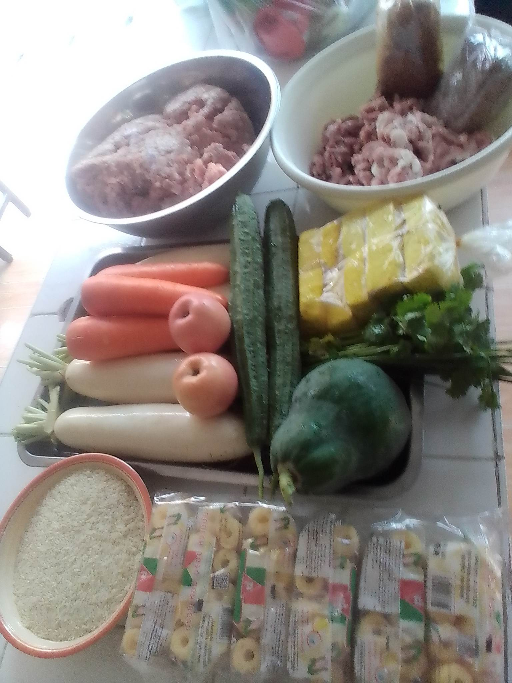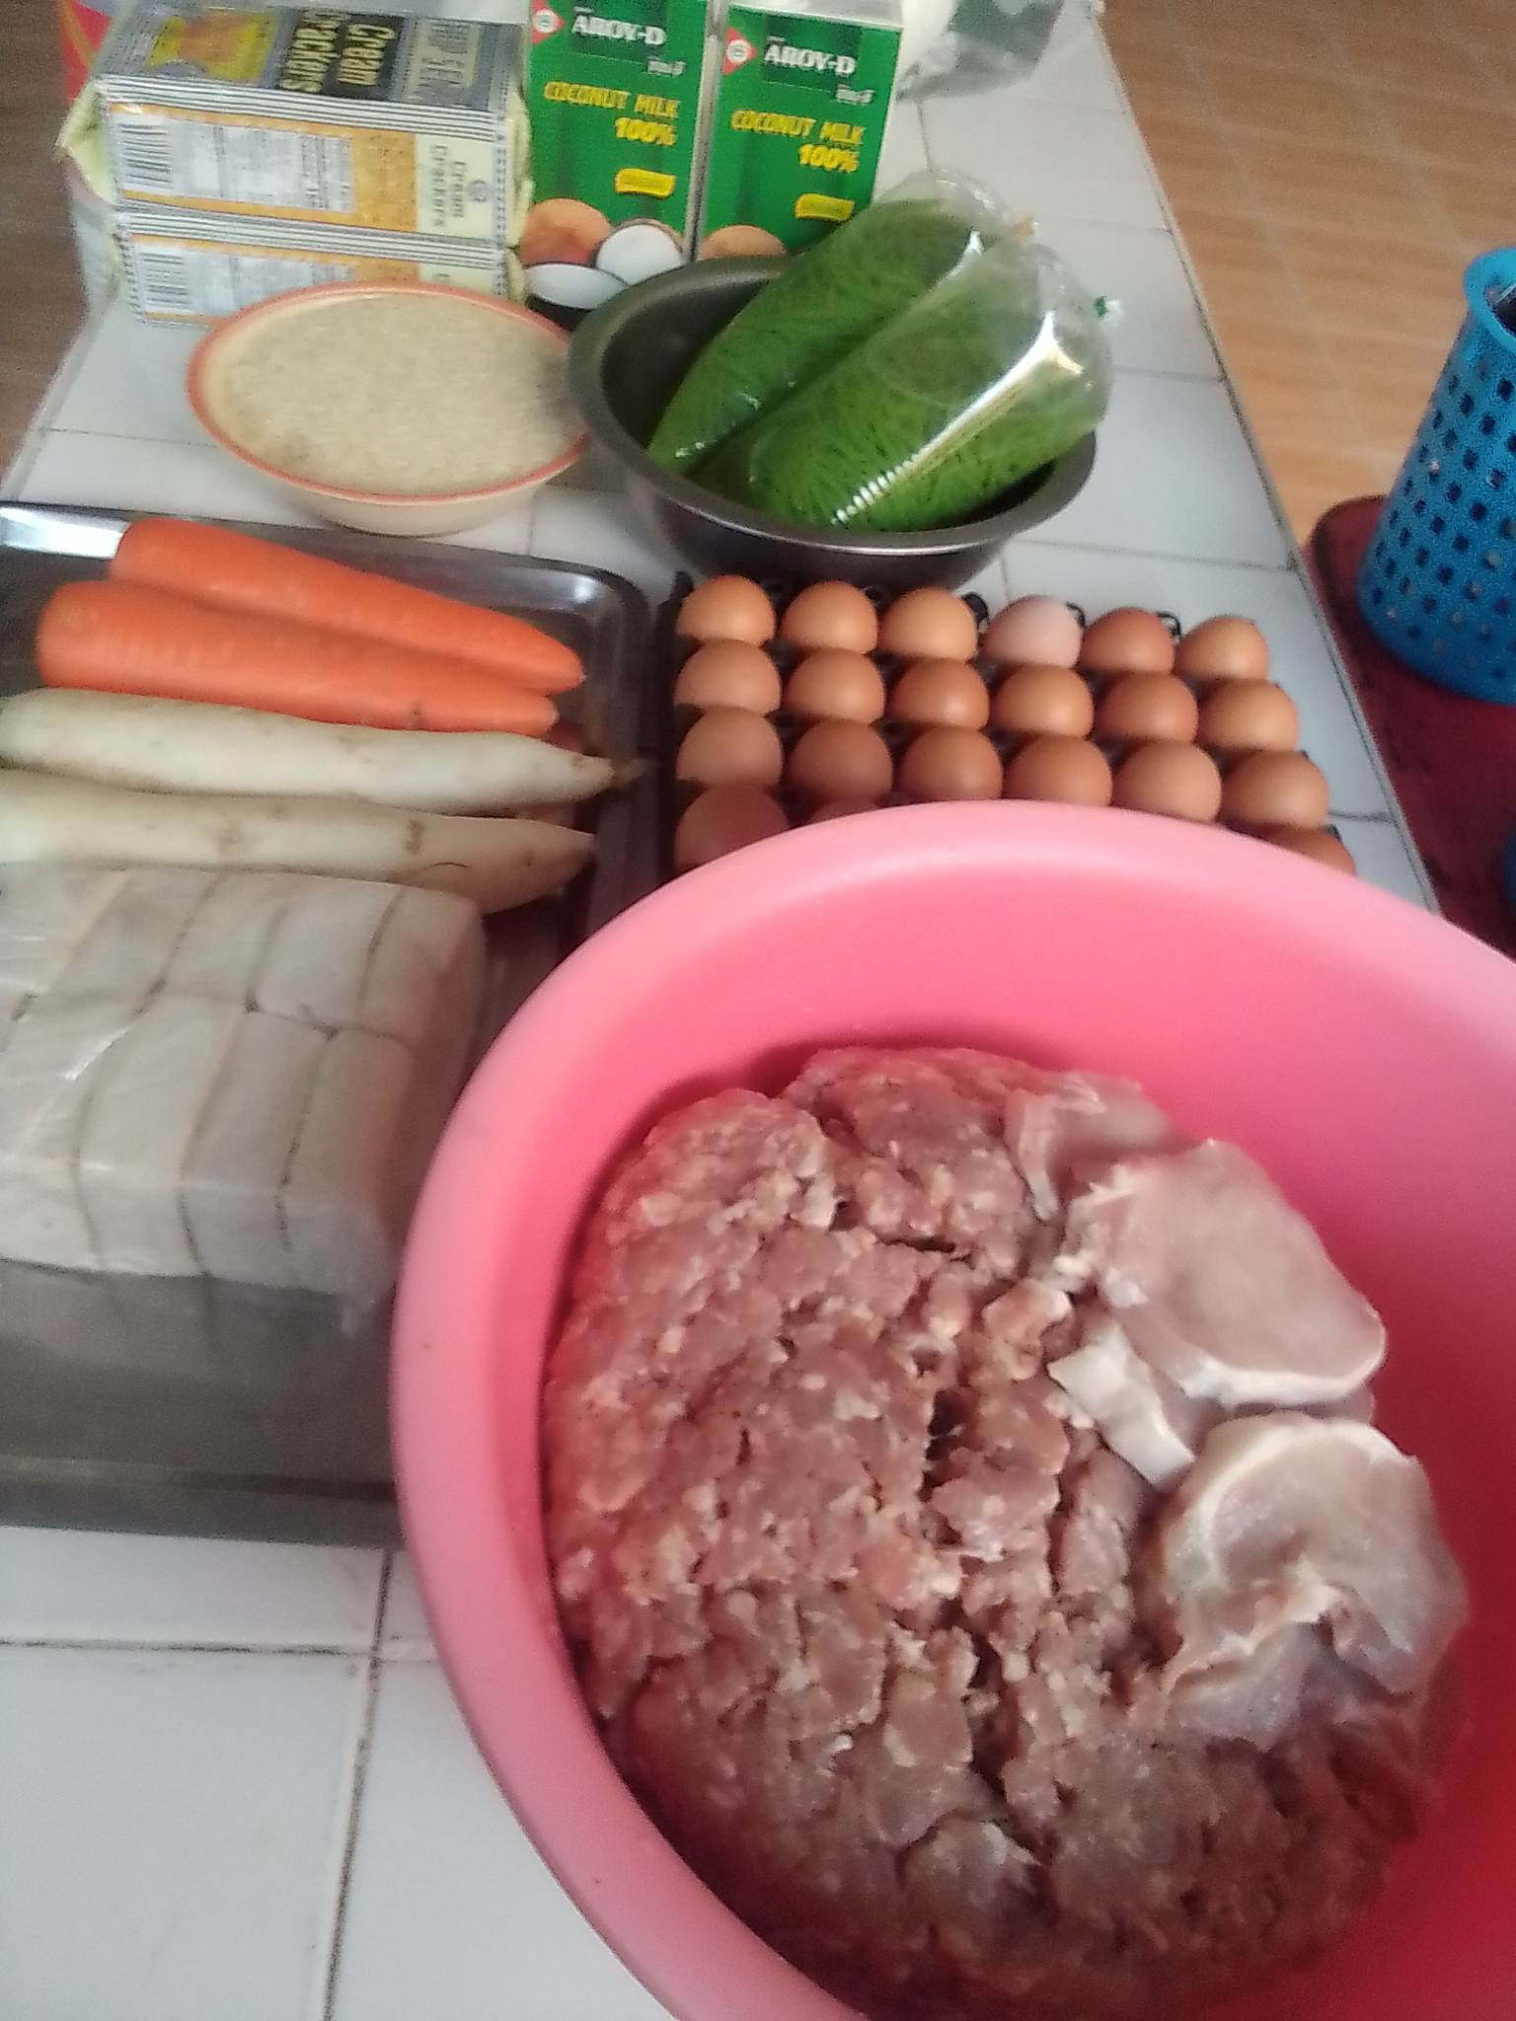
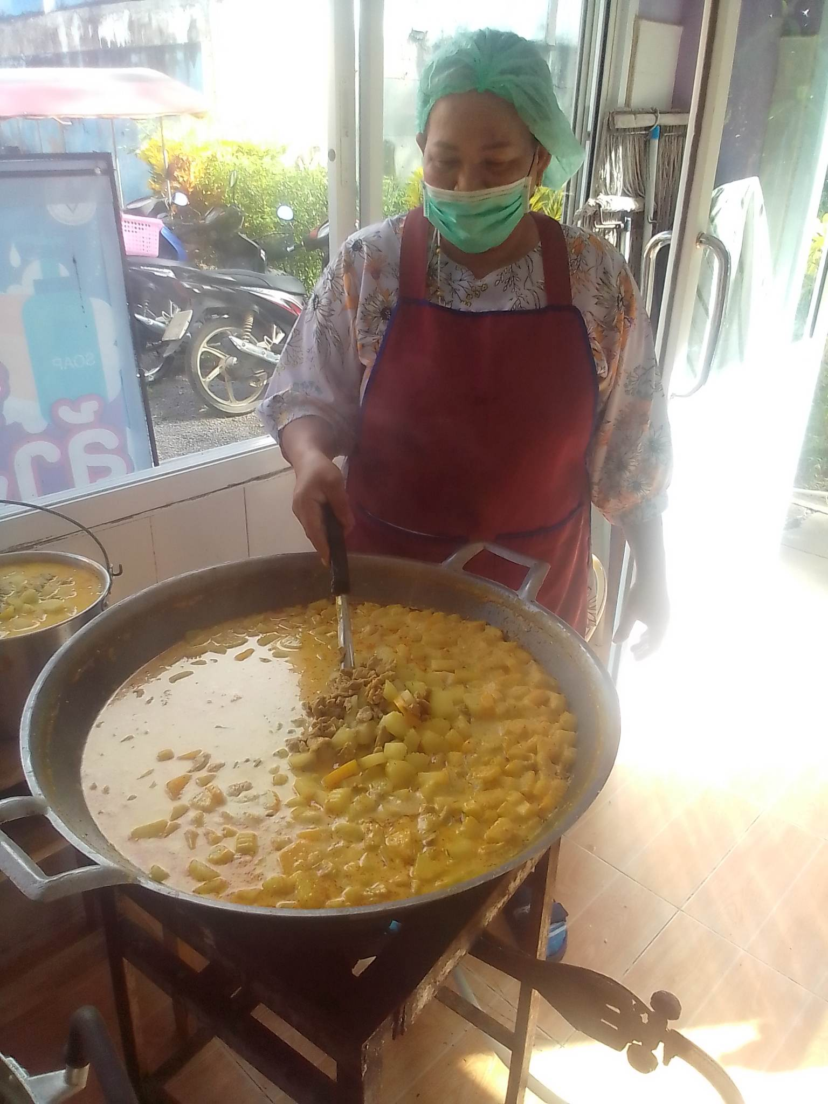

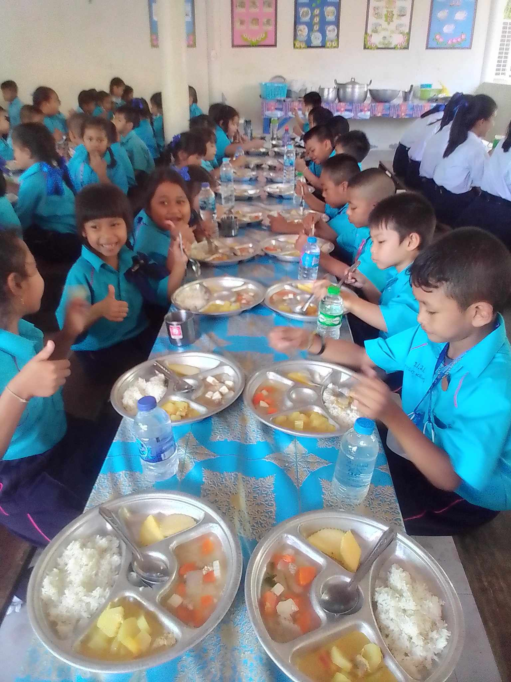
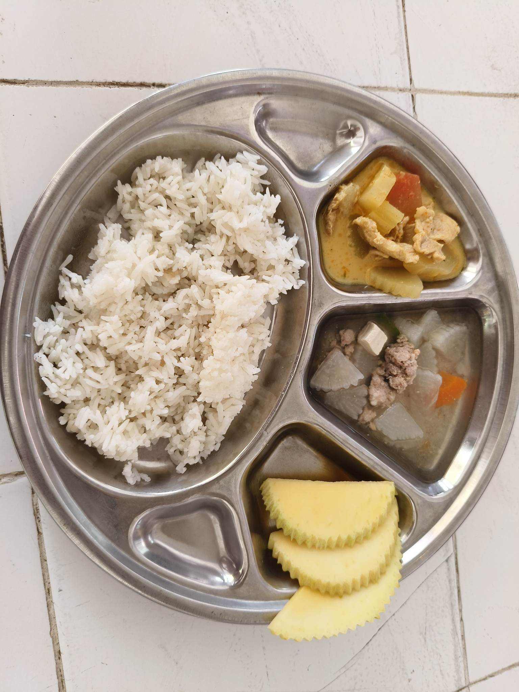
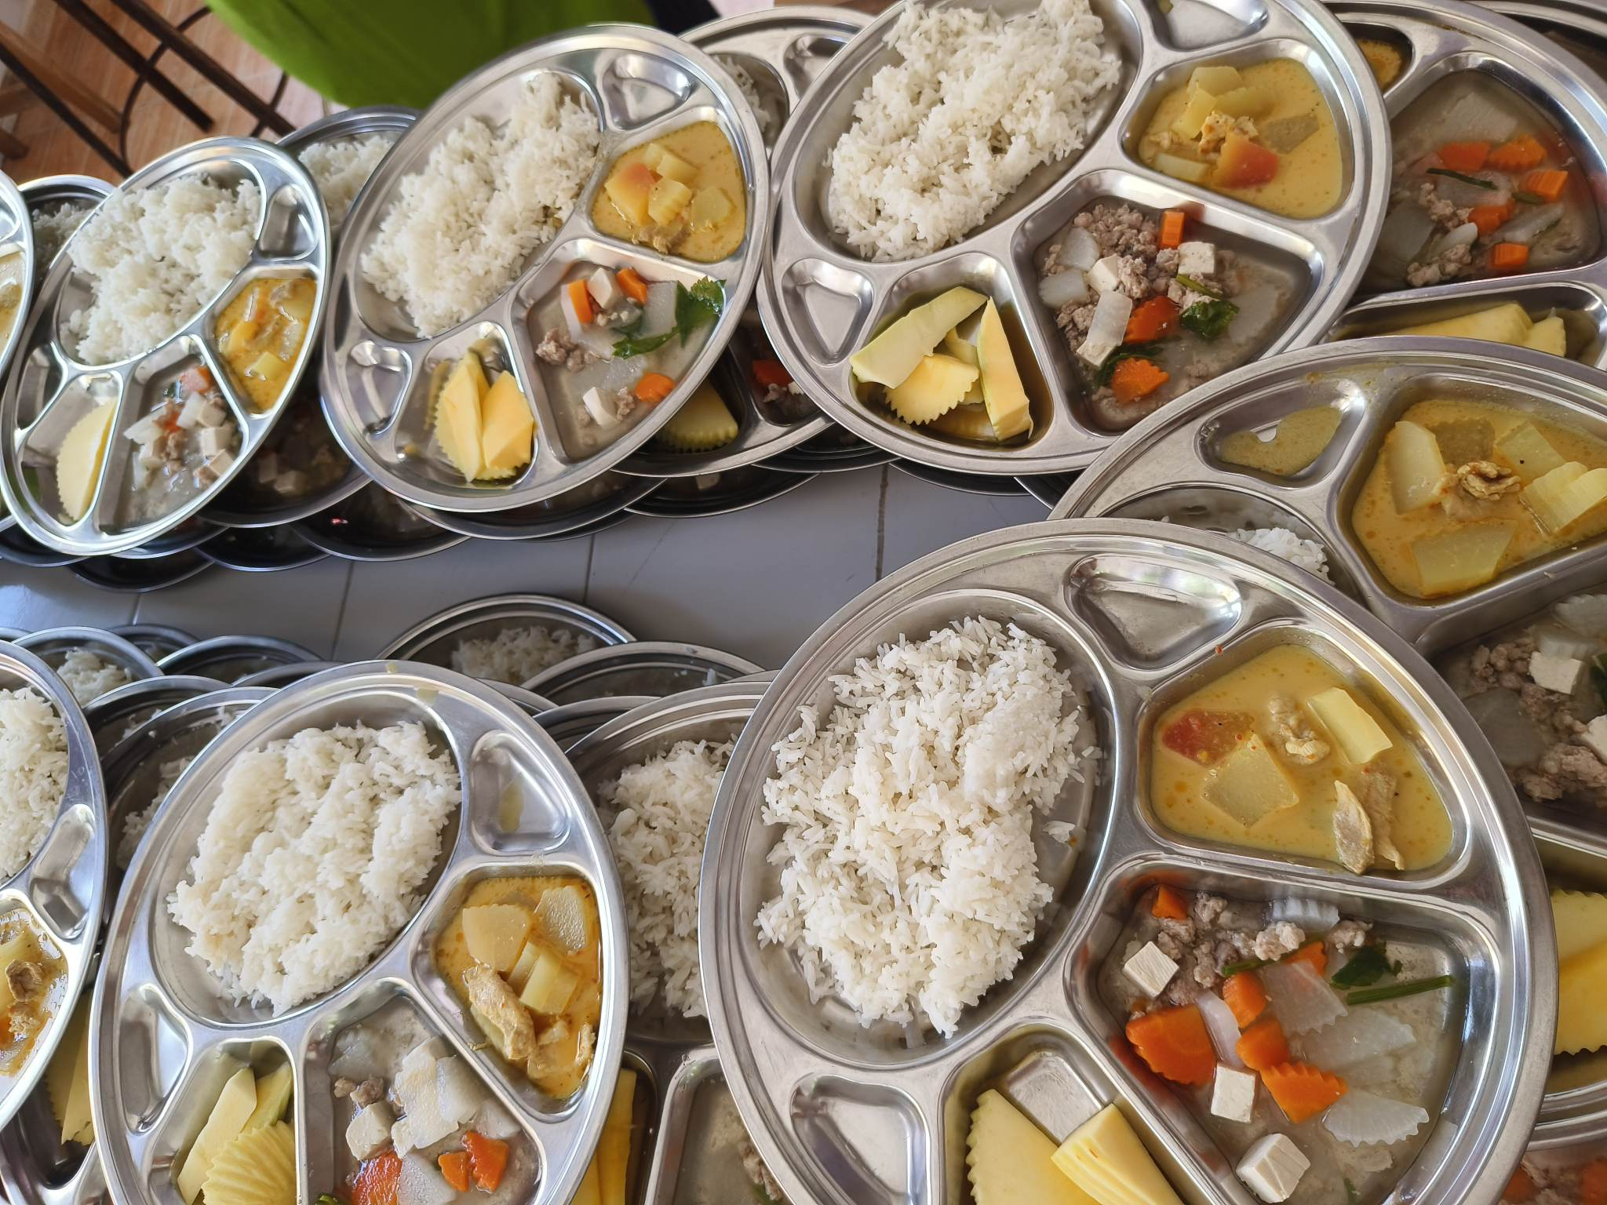
รายการอาหารระดับประถมศึกษา
วันที่ ๒๗ มิถุนายน 2566

ข้าวคลุกกะปิ + ไข่เจียว 1/2 ฟอง + ลอดช่องสิงคโปร์

